Приложение № 2

първични медицински Документи

КОДОВЕ НА ПАКЕТИТЕ ИЗСЛЕДВАНИЯ
Код | Пакет изследвания
06_01 | Секторна рентгенография
10_62 | Ортопантомография

КОДОВЕ ЗА ИЗПЪЛНИТЕЛИ НА ПИДП
Код | Специалист
60 | Обща дентална медицина
64 | Общопрактикуващ лекар по дентална медицина без придобита специалност

КОДОВЕ ЗА ИЗПЪЛНИТЕЛИ НА СИДП
Код | Специалист
61 | Детска дентална медицина
62 | Орална хирургия
68 | Лицево-челюстна хирургия/ Дентална, орална и лицево-челюстна хирургия

ТИПОВЕ НАПРАВЛЕНИЯ (БЛ. 3, БЛ. 3А, БЛ. 4, БЛ. 6)
Тип | По повод посещение на ЗОЛ:
1 | с остро заболяване или състояние извън останалите типове
2 | с хронично заболяване, неподлежащо на диспансерно наблюдение
6 | за медицинска експертиза

КОДОВЕ НА СПЕЦИАЛНОСТИ НА ЛЕКАРИ
Код | Лекар специалист
00 | Общопрактикуващ лекар
01 | Акушерство и гинекология
02 | Клинична алергология
03 | Гастроентерология
04 | Кожни и венерически болести
05 | Ендокринология и болести на обмяната
06 | Вътрешни болести
07 | Инфекциозни болести
08 | Кардиология
09 | Клинична лаборатория
10 | Нервни болести
11 | Нефрология
12 | Медицинска онкология
13 | Ортопедия и травматология
14 | Ушно-носно-гърлени болести
15 | Очни болести
16 | Медицинска паразитология
17 | Педиатрия
18 | Психиатрия
19 | Пневмология и фтизиатрия
20 | Ревматология
21 | Образна диагностика
22 | Урология
23 | Физикална и рехабилитационна медицина
24 | Клинична хематология
25 | Хирургия
26 | Анестезиология и интензивно лечение
27 | Гръдна хирургия
29 | Неврохирургия
31 | Съдова хирургия
32 | Кардиохирурия
33 | Клинична алергология и педиатрия
34 | Детска ендокринология и болести на обмяната
35 | Детска кардиология
36 | Детска пневмология и фтизиатрия
37 | Клинична токсикология
38 | Детска психиатрия
39 | Детска ревматология
40 | Трансфузионна хематология
41 | Микробиология
43 | Обща и клинична патология
44 | Вирусология
45 | Клинична имунология
48 | Нуклеарна медицина
50 | Детска хирургия
51 | Детска клинична хематология и онкология
52 | Детска гастроентерология
53 | Детска нефрология и хемодиализа
54 | Детска неврология
55 | Лицево-челюстна хирургия
56 | Неонатология
57 | Пластично-възстановителна и естетична хирургия
59 | Медицинска генетика
62 | Орална хирургия
69 | Лъчелечение
70 | Хранене и диетика
73 | Ангиология
74 | Професионални болести

Пациент  РЗОК No.  ЕГН (ЛНЧ) на пациента  здравен район  Идентификационен номер  код за ПИДП/СИДП  код на държава   ЕГН  ЛНЧ дата на раждане ..   ССН  гражданин на ЕС  (или по двустранни спогодби)  ....  име, презиме и фамилия по лична карта  Aдрес: гр. (с.)……………………………………………………………….………………..  неблаг.условия  Ул.. No.  Ж.к. бл. вх. ет. ап. | Лекар по дентална медицина  регистрационен номер на лечебното заведение  ЛПК на лекаря по дентална медицина  ( ЛПК на заместващия лекар по дентална медицина)  име и фамилия на лекаря по дентална медицина
АМБУЛАТОРЕН ЛИСТ No.  No.ЗОК
(номер на здравноосигурителната книжка)

АЛЕРГИЯ!
Минали заболявания: | Настоящи заболявания:

Орален статус на пациента (при снемане на статуса, наличните временни зъби да се отбелязват с кръгче)
ЛЕГЕНДА: | C кариес  Р пулпит  G периодонтит  R корен  O обтурация  E липсващ зъб  K коронка  X изкуствен зъб  Pa парадонтоза  I, II, III степен подвижност  F фрактура  Impl.- зъбен имплант  Dsn – свръхброен зъб |  |  |  |  |  |  | 55 |  | 54 |  | 53 | 52 | 51 | 61 | 62 | 63 | 64 |  | 65
ЛЕГЕНДА: |  |  | A | 18 | 17 | 16 |  | 15 |  | 14 |  | 13 | 12 | 11 | 21 | 22 | 23 | 24 |  | 25 |  | 26 |  |  | 27 | 28 | B
ЛЕГЕНДА: |  |  | D | 48 | 47 | 46 |  | 45 |  | 44 |  | 43 | 42 | 41 | 31 | 32 | 33 | 34 |  | 35 |  | 36 |  |  | 37 | 38 | C
ЛЕГЕНДА: |  |  |  |  |  |  |  | 85 |  | 84 |  | 83 | 82 | 81 | 71 | 72 | 73 | 74 |  | 75
Дата |  | Диагноза |  |  |  |  | Код зъб |  |  |  | Дейност |  |  |  |  |  |  |  | Код дейност |  |  |  |  | Брой минути /само за код 901 и 902/

 Експертиза на работоспособността
 болничен лист No.  дни МКБ .
от ...................... до ....................  първичен  продължение

Издадени медицински направления  бл. 3  бл. 3А  бл. 6  бл. 7
напр. No  дата: .. код СИМП/СИДП  код ВСД . МКБ.

Издадени направления за МДД и назначени изследвания (МДИ, ВСМДИ)
напр. No  дата: .. код . код .
напр. No  дата: .. код . код .
Насочване за лечение към специалист лекар по дентална медицина  код СИДП  дата: ..  код СИДП  и  дата: .. | Код на СИДП: 61 детски лекар по дентална медицина  62 орална хирургия  68 Лицево-челюстна хирургия/ Дентална, орална и лицево-челюстна хирургия

Информиран съм за извършените дентални Дeкларирам, че ми е поставена горна и/или
дейности,назначена терапия и очаквани резултати долна цяла плакова зъбна протеза
на дата…………………..
(подчертава се вярното)
Пациент (родител, настойник) Пациент (настойник) …………………….. * Лекар по дентална медицина……… (подпис) (подпис) (подпис и личен печат)

Указания за попълване на амбулаторен лист от ЛЕКАР ПО ДЕНТАЛНА МЕДИЦИНА

“Амбулаторен лист” е предназначен за попълване от лекар по дентална медицина при посещение на лице, получило дентална помощ.
Документът е месечен и съдържа информация за извършените дентални дейности при всяко посещение от пациента за дадения календарен месец. Издава се в един екземпляр. При поискване от страна на пациента се издава втори екземпляр. Документът се попълва ясно и четливо, със син или черен химикал.
1. Данни за пациента:
1.1. ЕГН (ЛНЧ) –за български граждани се попълва единен граждански номер.За чуждестранните граждани,дългосрочно пребиваващи в Република България, се попълва личен номер на чужденеца.Съответният чекбокс се маркира с Х.
1.2.РЗОК No, здравен район – вписват се кодовете на областния център и здравния район по местоживеене, съгласно здравната карта на Република България.
1.3. Име, презиме, фамилия, адрес – вписват се имената на пациента и настоящ адрес.
1.4. Идентификационен номер на чужденеца – попълва се:
1.4.1. Идентификационен номер на лица, осигурени в друга държава-членка на Европейския съюз, в Швейцария или в държава – страна по Споразумението за Европейско икономическо пространство (Норвегия, Исландия и Лихтенщайн), за които се прилага законодателството на Република България съгласно правилата за координация на системите за социална сигурност по смисъла на §1, т.22 от ПЗР на ЗЗО; лица, за които се прилага законодателството на Република България по силата на двустранни спогодби за социално осигуряване, съобразно материалния и персоналния им обхвати и се маркира с Х съответния чекбокс.
1.4.2. Идентификационен номер на осигурени в Република България лица, издаден от НАП (ССН) и се маркира с Х съответния чекбокс.
1.5. Дата на раждане – попълва се за здравноосигурени лица по т. 1.4. и за лица с ЛНЧ.
1.6. Код на държавата – вписва се кодът на държавата. Задължителен е за попълване само за лицата по т. 1.4.1.
1.7. Неблагоприятни условия – маркира се с “Х” в случаите, когато ЗОЛ има настоящ адрес в населено място, определено като такова с неблагоприятни условия.
2. Данни за лекаря по дентална медицина:
2.1. Регистрационен номер на лечебното заведение – вписва се номерът, издаден от регионална здравна инспекция (РЗИ) на титуляра на лечебното заведение.
2.2. ЛПК на лекаря по дентална медицина – вписва се личният професионален код на лекаря по дентална медицина
2.3. ЛПК на заместващия лекар по дентална медицина – вписва се личният професионален код на заместващия лекар по дентална медицина
2.4. Код за ПИДП/СИДП – вписва се кодът на специалността, съгласно приложена номенклатура.
2.5. Име и фамилия – вписват се имената на лекаря по дентална медицина.
3. Амбулаторен лист No – пореден номер на амбулаторен лист за календарната година. Номерацията е последователна. Номерът се изписва “дясно подравнен”.
4. Номер на здравноосигурителната книжка – вписва се осем-цифреният номер на здравноосигурителната книжка.
5. Медицинска информация:
5.1. Алергия, минали заболявания, настоящи заболявания – вписват се всички медицински данни, отнасящи се до състоянието на пациента.
5.2. Орален статус на пациента – отразява се оралния статус на пациента, при първото му посещение при лекар по дентална медицина. Последният чекбокс във всеки квадрант се използва при наличие на свръхброен зъб.
5.3. Дата, диагноза, код зъб, дейност, код дейност, брой минути – вписва се само датата, когато окончателно е завършена денталната дейност, а не отделните нейни етапи; поставената диагноза и кодът на зъба, за който се отнася; име и код на окончателно извършената дентална дейност по договорираните с НРД дейности. Броѝ минути се отразяват при отчитане на код 901 и 902.
*5.3.1. При отчитане кодове на дейности 832 и 833 се вписва само датата, когато е поставена горната и/ или долната цяла плаковата зъбна протеза, а не отделните нейни етапи.
5.3.2. В диагноза се посочва Dsn и код на зъб. При изписване на код на свръхброен зъб квадрантите с номера 1,2,3,4 се заместват с букви A,B,C,D. Напр. свръхброен зъб на 11-зъб се изписва A1, на 21-зъб –B1, на 31-зъб-C1, на 41-зъб – D1.
6. Пациентът удостоверява с подписа си информираност за извършените дентални дейности, назначената терапия и очакваните резултати.
*7. Пациентът декларира с подписа си поставянето на горна и/или долна цяла плакова зъбна протеза, като вписва дата когато окончателно е завършена денталната дейност.
8. Насочване за лечение.
8.1. Вид на издаденото направление - маркира се с “Х” видът на издаденото направление (бл. МЗ-НЗОК № 3, МЗ-НЗОК № 3А или бл. МЗ-НЗОК № 6, бл. МЗ-НЗОК № 7).
8.2. Медицинско направление бл. МЗ-НЗОК № 3 – към специалист психиатър – вписват се № на направление, дата на издаване, код на специалността за СИМП.

Медицинско направление бл. МЗ-НЗОК № 3А – към специалист анестезиолог – вписват се № на направление, дата на издаване, код на ВСД.

Талон за ЛКК бл. МЗ-НЗОК № 6 – вписват се № на направление, дата на издаване, код СИДП, МКБ код на заболяването се попълва само в случаите за нуждите на медицинската експертиза.
Направление за хоспитализация бл. МЗ-НЗОК № 7 при необходимост от насочване на здравноосигурено лице към лечебно заведение за болнична помощ – вписват се дата на издаване и МКБ код на заболяването.
8.3. Направление за МДД бл. МЗ-НЗОК № 4 при необходимост от извършване на секторна рентгенография и/или ортопантомография – вписват се № на направление, дата на издаване, код на дейност.

8.4. Направление за консултация бл. МЗ 119А – към специалист лекар по дентална медицина – вписват се код на специалист, съгласно приложена номенклатура, дата на издаване. При насочване на пациент за лечение по пакет специализирана хирургична извънболнична дентална помощ се посочват кодове 62 и 68.
8.5. Експертиза на работоспособността – маркира се с “Х” при преглед по този повод.
Болничен лист No. – вписва се номерът на болничния лист, ако е издаден такъв по време на посещението, брой дни, срок (от дата до дата), МКБ код на заболяване, вид (първичен, продължение).
9. Лекарят по дентална медицина поставя подписа си и подпечатва с личния си печат всеки екземпляр от амбулаторния лист.
10. Кодовете на дейностите, за които НЗОК заплаща, са както следва:

10.1. ПЪРВИЧНА ИЛИ ДЕТСКА СПЕЦИАЛИЗИРАНА ИЗВЪНБОЛНИЧНА ДЕНТАЛНА ПОМОЩ
Код | Дейности
101 | Обстоен преглед със снемане на орален статус и изготвяне на амбулаторен лист
103 | Обстоен преглед със снемане на орален статус и изготвяне на амбулаторен лист – за бременни
301 | Обтурация с амалгама или химичен композит
508 | Екстракция на временен зъб, вкл. анестезия
509 | Екстракция на постоянен зъб, вкл. анестезия
332 | Лечение на пулпит или периодонтит на временен зъб
333 | Лечение на пулпит или периодонтит на постоянен зъб
832* | Дейност по възстановяване функцията на дъвкателния апарат при цялостно обеззъбена горна челюст с горна цяла плакова зъбна протеза, в т.ч и контролни прегледи за период от 4 години.
833* | Дейност по възстановяване функцията на дъвкателния апарат при цялостно обеззъбена долна челюст с долна цяла плакова зъбна протеза, в т.ч и контролни прегледи за период от 4 години.

10.3. Кодове, които се използват при лечение на ЗОЛ до 18 години с психични заболявания под обща анестезия
Код | Дейности
901 | Обща анестезия в амбулаторни условия (не повече от 180 мин.)
902 | Обща анестезия в болнични условия (не повече от 360 мин.)
903 | 24 часово активно наблюдение при необходимост след общата анестезия
10.2. СПЕЦИАЛИЗИРАНА ХИРУРГИЧНА ИЗВЪНБОЛНИЧНА
ДЕНТАЛНА ПОМОЩ
Код | Дейности
102 | Специализиран обстоен преглед
520 | Инцизия в съединителнотъканни ложи, вкл.анестезия
510 | Екстракция на дълбоко фрактуриран или дълбоко разрушен зъб, вкл анестезия
544 | Контролен преглед след някоя от горните две дейности
832* | Дейност по възстановяване функцията на дъвкателния апарат при цялостно обеззъбена горна челюст с горна цяла плакова зъбна протеза, в т.ч и контролни прегледи за период от 4 години.
833* | Дейност по възстановяване функцията на дъвкателния апарат при цялостно обеззъбена долна челюст с долна цяла плакова зъбна протеза, в т.ч и контролни прегледи за период от 4 години.

10.4. Кодове, които се използват при ЕКСПЕРТИЗА НА РАБОТОСПОСОБНОСТТА
Код | Дейности
261 | Подготовка за ЛКК
262 | ЛКК
263 | По искане на ЛКК
264 | Подготовка за ТЕЛК

11. При интактно съзъбие чекбоксовете за орален статус не се попълват.

* Попълването на реквизитите в амбулаторния лист, обозначени със символа *, се осъществява след влизане в сила на дейностите по възстановяване функцията на дъвкателния апарат, съгласно наредбата по чл.45, ал.2 от ЗЗО.

ПАЦИЕНТ   ЛНЧ дата на раждане ..  /име, презиме, фамилия по лична карта/  Aдрес: гр. (с.)  Ул.. ………..…..№. ………..…  Ж.к. ………..…..бл. …………..вх. …….. ет. …….ап.……. | ИЗПРАЩАЩ ЛЕКАР   нает  заместващ    код специалност /име, фамилия/  Дата: ……………………… лекар...............…………..  /подпис и личен печат и/или печат на лечебното заведение/

МЕДИЦИНСКО НАПРАВЛЕНИЕ №.  Код специалност  ....................................
Амбулаторен лист: №.  | ЛЕКАР    код специалност  /име, фамилия/  Дата: лекар  /подпис и личен печат и/или печат на лечебното заведение /

Диагнози: МКБ. .
основна диагноза

МКБ. .
придр. заболяване

МКБ. .
придр. заболяване

Изпраща се за: Тип 1 остро заболяване или състояние извън останалите типове   2 хронично заболяване, неподлежащо на диспансерно наблюдение   3 избор (преизбор) на специалист, извършващ диспансерно наблюдение   4 диспансерно интердисциплинарно наблюдение   7 профилактика на ЗОЛ над 18г. - с рискови фактори за развитие на заболяване   9 първоначален избор на специалист АГ - програма „Майчино здравеопазване””  10 първоначален избор на специалист педиатър - „Детско здравеопазване”  11 преизбор на специалист АГ - програма „Майчино здравеопазване”  12 преизбор на специалист педиатър - „Детско здравеопазване”   | Приложени медицински документи:
Бл. МЗ-НЗОК № 3

ЕГН (ЛНЧ) на пациента
РЗОК №
здравен район
код на дэржава
Идентификационен номер
Рег. номер на лечебното заведение

НЗОК номер
УИН на лекаря/ЛПК на лекаря по дентална
УИН на заместващ/нает лекар

Рег. номер на лечебното заведение

УИН на лекаря
НЗОК номер

Указания за попълване на медицинско направление за консултация или за провеждане на съвместно лечение

Първичният медицински документ "Медицинско направление” – бл. МЗ-НЗОК № 3 за консултация или за провеждане на съвместно лечение се издава на лицето в един екземпляр от лекар, работещ в ЛЗ за извънболнична медицинска/дентална помощ или в ЛЗ по чл.5 от ЗЛЗ.
Документът се попълва ясно и четливо с печатни букви.
І. Данни попълвани от лекаря/лекаря по дентална медицина, издал направлението:
1. Данни за пациента – попълват се само при преглед по линия на задължителното здравно осигуряване.
1.1. ЕГН (ЛНЧ) – попълва се единен граждански номер. За чуждестранните граждани, пребиваващи в Р България, който нямат ЕГН, се попълва личен номер на чужденеца, маркира се с “Х” ЛНЧ и се въвежда дата на раждане.
1.2. РЗОК №, здравен район – вписват се кодовете на РЗОК и здравния район на избрания общопрактикуващ лекар, съгласно здравната карта на Р България.
1.3. Име, презиме, фамилия, адрес – вписват се имената на пациента и настоящият адрес.
1.4. Идентификационен номер– вписва се персонален идентификационен номер на осигурено в друга държава лице.
1.5. Код на държавата – вписва се кодът на държавата за осигурено в друга държава лице.
2. Данни за лекаря/лекаря по дентална медицина, издал направлението:
2.1. Регистрационен номер на лечебното заведение – вписва се номерът на ЛЗ, издаден от регионална здравна инспекция /РЗИ на ЛЗ в което работи титуляра и НЗОК номер (НЗОК номер се отнася за ЛЗ, които имат един РЗИ № и сключени договори в различни РЗОК или ЛЗ по чл. 5 от ЗЛЗ).
  - УИН – вписва се УИН на лекаря титуляр или ЛПК на лекаря по дентална медицина.
  - УИН – вписва се УИН на лекаря – заместник (нает персонал), осъществил преглед; маркира се с “Х” заместник или нает персонал.
2.4. Име и фамилия – имената на лекаря, издал направлението.
2.5. Код на специалност – вписва се кодът на специалността на лекаря/лекаря по дентална медицина, издал направлението, според приложената номенклатура на специалностите.
2.6. Изпращащият лекар/лекар по дентална медицина вписва датата на издаване на направлението, подписва се и задължително подпечатва документа с личния си печат и/или с печата на лечебното заведение (за нает персонал).
2.7. “Специалност” – изпращащият лекар изписва кода и наименованието на специалността на специалиста, към който се изпраща пациентът, съгласно приложена номенклатура.

3. Общи данни
3.1. Mедицинското направление №. – пореден номер на направлението за календарна година. Номерацията е последователна в рамките на календарна година за всеки лекар (ОПЛ или специалист). Номерът се изписва “дясно подравнен”.
3.2. Амбулаторен лист №. – вписва се номерът на амбулаторния лист, на базата на който лекарят, извършил прегледа, е издал направлението.

- Медицинска информация
4.1. Основна диагноза – наименование на диагнозата (изписва се на български език), която е повод за посещението и код по МКБ 10 (1. основен код на диагноза; 2. допълнителен код).
4.2. Придружаващи заболявания и усложнения – вписват се наименования на съпътстващите заболявания (ако пациентът има такива) и кодовете им по МКБ 10 (1. основен код на диагноза; 2. допълнителен код).
4.3. Изпраща се за –поводът за издаване на направлението се маркира с “Х” в съответното поле: тип 1 – по повод остро заболяване или състояние извън останалите типове, издава се от ОПЛ/ лекар –специалист/ лекар по дентална медицина; тип 2 – по повод хронично заболяване, неподлежащо на диспансерно наблюдение, издава от ОПЛ/ лекар –специалист/ лекар по дентална медицина; тип 3 – за избор (преизбор) на специалист, извършващ диспансерното наблюдение, издава се само от ОПЛ за извършване на преглед и вписване на ЗОЛ в диспансерната листа на специалиста; тип 4 – за диспансерно интердисциплинарно наблюдение, издава се от специалист или ОПЛ само на лица включени в диспансерната им листа за консултация със специалист в хода на диспансерното наблюдение; тип 7 – за профилактика на ЗОЛ над 18 годишна възраст с рискови фактори за развитие на заболяване, издава се само от ОПЛ на лица включени в регистъра; тип 9 – за първоначален избор на специалист по АГ, извършващ профилактичното наблюдение по програма „Майчино здравеопазване”, издава се само от ОПЛ; тип 11 – за преизбор на специалист по АГ, извършващ профилактичното наблюдение по програма „Майчино здравеопазване”, издава се само от ОПЛ; тип 10 – за първоначален избор на специалист педиатрия, извършващ профилактичното наблюдение по програма „Детско здравеопазване”, издава се само от ОПЛ; тип 12 – за преизбор на специалист педиатрия, извършващ профилактичното наблюдение по програма „Детско здравеопазване”, издава се само от ОПЛ.

4.4. Приложени медицински документи – вписват се приложените медицински документи.

ІІ. Данни попълвани от лекаря, извършил прегледа
1. Данни за лекаря специалист, провел консултация или съвместно лечение:
1.1. Регистрационен номер на лечебното заведение – вписва се номерът на ЛЗ, издаден от регионална здравна инспекция /РЗИ на ЛЗ в което работи титуляра и НЗОК номер (НЗОК номер се отнася за ЛЗ, които имат един РЗИ № и сключени договори в различни РЗОК или ЛЗ по чл. 5 от ЗЛЗ).
1.2 УИН – вписва се УИН на лекаря специалист.
1.3. Име и фамилия – име и фамилия на лекаря специалист, извършил прегледа.
1.4. Лекарят/лекарят по дентална медицина, извършил прегледа вписва датата на извършването му, подписва се и задължително подпечатва документа с личния си печат и/или с печата на лечебното заведение.

ЕГН (ЛНЧ) на пациента
РЗОК №
здравен район
код на дэржава
Идентификационен номер
Рег. номер на лечебното заведение

НЗОК номер
УИН на лекаря/ЛПК на лекаря по дентална
УИН на заместващ/нает лекар

Рег. номер на лечебното заведение

УИН на лекаря
НЗОК номер

ПАЦИЕНТ   ЛНЧ дата на раждане ..  ……  /име, презиме, фамилия по лична карта/  Aдрес: гр. (с.) ..…..  Ул.. …..№. ………  Ж.к. ……..бл. …вх. ….. ет. …..ап. ………. | ИЗПРАЩАЩ ЛЕКАР   нает  заместващ    код специалност /име, фамилия/  Дата: ……………………… лекар...............…………….  /подпис и личен печат и/или печат на лечебното заведение/

МЕДИЦИНСКО НАПРАВЛЕНИЕ ЗА
ВИСОКОСПЕЦИАЛИЗИРАНИ ДЕЙНОСТИ №  Код специалност  ....................................
Амбулаторен лист: №  | ЛЕКАР    код специалност  /име, фамилия/  Дата: лекар  /подпис и личен печат и/или печат на лечебното заведение /

Диагнози: МКБ. .
основна диагноза

МКБ. .
придр. заболяване

МКБ. .
придр. заболяване

Изпраща се за: ВСД .  Тип  1 остро заболяване или състояние извън останалите типове   2 хронично заболяване, неподлежащо на диспансерно наблюдение   4 диспансерно наблюдение   6 медицинска експериза   7 профилактика на ЗОЛ над 18г. - рискови фактори за развитие на заболяване | Приложени медицински документи:
Бл. МЗ-НЗОК № 3 А

Указания за попълване на медицинско направление за Високоспециализирани дейности

Първичният медицински документ "Медицинско направление” – бл. МЗ-НЗОК № 3А за извършване на високоспециализирани дейности се съставя на лица в един екземпляр от лекар, работещ в ЛЗ за оказване на извънболнична медицинска/дентална помощ по договор с НЗОК.
Документът се попълва ясно и четливо с печатни букви.
І. Данни попълвани от лекаря/лекаря по дентална медицина, издал направлението:
1. Данни за пациента – попълват се само при преглед по линия на задължителното здравно осигуряване.
1.1. ЕГН (ЛНЧ) – попълва се единен граждански номер. За чуждестранните граждани, пребиваващи в Р България, който нямат ЕГН, се попълва личен номер на чужденеца, маркира се с “Х” ЛНЧ и се въвежда дата на раждане.
1.2. РЗОК №., здравен район – вписват се кодовете на РЗОК и здравния район на избрания общопрактикуващ лекар, съгласно здравната карта на Р България.
1.3. Име, презиме, фамилия, адрес – вписват се имената на пациента и настоящият адрес.
1.4. Идентификационен номер– вписва се персонален идентификационен номер на осигурено в друга държава лице.
1.5. Код на държавата – вписва се кодът на държавата за осигурено в друга държава лице
2. Данни за лекаря/лекаря по дентална медицина, издал направлението:
2.1. Регистрационен номер на лечебното заведение – вписва се номерът на ЛЗ, издаден регионална здравна инспекция РЗИ на ЛЗ в което работи титуляра и НЗОК номер (НЗОК номер се отнася за ЛЗ, които имат един РЗИ № и сключени договори в различни РЗОК или ЛЗ по чл. 5 от ЗЛЗ).
2.2. УИН – вписва се УИН на лекаря титуляр на ЛЗ и ЛПК на лекаря по дентална медицина.
2.3. УИН – вписва се УИН на лекаря – заместник (нает персонал), осъществил преглед; маркира се с “Х” заместник или нает персонал.
2.4. Име и фамилия – имената на лекаря, издал направлението.
2.5. Код на специалност – вписва се кодът на специалността на лекаря/лекаря по дентална медицина, издал направлението, според приложената номенклатура на специалностите.
2.6. Изпращащият лекар/лекар по дентална медицина вписва датата на издаване на направлението, подписва се и задължително подпечатва документа с личния си печат и/или с печата на лечебното заведение (за нает персонал).
2.7. “Специалност” – изпращащият лекар изписва кода и наименованието на специалността на специалиста, към който се изпраща пациентът, съгласно приложена номенклатура.

3. Общи данни
3.1. Mедицинско направление №. – пореден номер на направлението за календарна година. Номерацията е последователна в рамките на календарна година. Номерът се изписва “дясно подравнен”.
3.2. Амбулаторен лист №. – вписва се номерът на амбулаторния лист, на базата на който лекарят, извършил прегледа, е издал направлението.

4. Медицинска информация
4.1. Основна диагноза – наименование на диагнозата (изписва се на български език), която е повод за посещението и код по МКБ 10 (1. основен код на диагноза; 2. допълнителен код).
4.2. Придружаващи заболявания и усложнения – вписват се наименования на съпътстващите заболявания (ако пациентът има такива) и кодовете им по МКБ 10 (1. основен код на диагноза; 2. допълнителен код).
4.3. Изпраща се за – вписва се кодът и наименованието на ВСД (изписва се на български език), която е повод за посещението и код по МКБ и се маркира с “Х” сътветно: тип 1 – по повод остро заболяване или състояние извън останалите; тип 2 – по повод хронично заболяване, неподлежащо на диспансерно наблюдение; тип 4 – за диспансерно наблюдение, издава се от ОПЛ/специалист само на лица включени в диспансерната им листа за ВСМД в хода на диспансерното наблюдение; тип 6 – за медицинска експертиза; тип 7 – за профилактика на ЗОЛ над 18-годишна възраст с рискови фактори за развитие на заболяване.

4.4. Приложени медицински документи – вписват се приложените медицински документи.

ІІ. Данни попълвани от лекаря, извършил прегледа
1. Данни за лекаря специалист, провел консултация или съвместно лечение:
1.1. Регистрационен номер на лечебното заведение – вписва се номерът на ЛЗ, издаден от регионална здравна инспекция РЗИ на ЛЗ в което работи титуляра и НЗОК номер (НЗОК номер се отнася за ЛЗ, които имат един РЗИ № и сключени договори в различни РЗОК или ЛЗ по чл. 5 от ЗЛЗ).
1.2 УИН – вписва се УИН на лекаря специалист.
1.3. Име и фамилия – име и фамилия на лекаря специалист, извършил прегледа.
1.4. Лекарят/лекарят по дентална медицина, извършил прегледа вписва датата на извършването му, подписва се и задължително подпечатва документа с личния си печат и/или с печата на лечебното заведение.

НАПРАВЛЕНИЕ ЗА МЕДИКО-ДИАГНОСТИЧНА ДЕЙНОСТ

№  амбулаторен лист № 

Пациент

 ЛНЧ дата на раждане ..

име, презиме и фамилия по лична карта
Aдрес: гр. (с.)
Ул.. №.
ж.к. бл. вх. ет. ап.

Изпращащ

лекар/лекар по дентална

медицина

 
заместващ нает

Дата: .. лекар/лекар по дентална медицина
подпис и личен печат и /или печат на лечебното заведение

Изпраща се за: МКБ . .  Тип

Кодове на назначени МДД: . . .
 изпълнено  изпълнено  изпълнено
. . .
 изпълнено  изпълнено  изпълнено

Извършващ

лекар/лекар по дентална медицина

код специалност УИН на лекаря/ЛПК на лекаря по дентална медицина

Дата: .. лекар/лекар по дентална медицина
подпис и печат на лечебното заведение

Дата: .. Пациент:

Бл. МЗ-НЗОК № 4

ЕГН (ЛНЧ) на пациента
РЗОК №.
здравен район
код държава
Идентификационен номер

Рег. номер на лечебното заведение

НЗОК номер
код специалност
УИН на лекаря/ЛПК на лекаря по дентална медицина
УИН на заместващ/нает лекар

Рег. номер на лечебното заведение

НЗОК номер

Указания за попълване на направление за медико-диагностична дейност

Първичният медицински документ "Направление за медико-диагностична дейност" – бл. МЗ-НЗОК № 4 се съставя в един екземляр от лекар по дентална медицина / в един екземпляр от изпълнител на ПИМП/СИМП, като направлението се изпраща на медико-диагностичната лаборатория чрез пациента. Резултатите се изпращат от медико-диагностичната лаборатория - чрез пациента или по служебен път на лекаря, назначил изследванията, за формиране на здравно досие на ЗОЛ.
Документът се попълва ясно и четливо с печатни букви.
1. Общи данни:
1.1. Направление за медико-диагностична дейност №. – пореден номер направление за медико-диагностична дейност. Номерацията е последователна за всеки лекар в рамките на календарна година. Номерът се изписва “дясно подравнен”.
1.2. Амбулаторен лист №. – вписва се номерът на амбулаторния лист, на базата на който лекарят, извършил прегледа, е издал направлението.
2. Данни за пациента:
2.1. ЕГН (ЛНЧ) – попълва се единен граждански номер. За чуждестранните граждани, пребиваващи в Република България, които нямат ЕГН, се попълва личен номер на чужденеца, маркира се с “Х” ЛНЧ и се въвежда дата на раждане.
2.2. РЗОК №., здравен район – вписват се кодовете на РЗОК и здравния район на избрания общопрактикуващ лекар, съгласно здравната карта на Република България.
2.3. Име, презиме, фамилия, адрес – вписват се имената на пациента и настоящият адрес.
2.4. Идентификационен номер– вписва се персонален идентификационен номер на осигурено в друга държава лице.
2.5. Код на държавата – вписва се кодът на държавата за осигурено в друга държава лице.
3. Данни за лекаря, издаващ направлението:
3.1. Регистрационен номер на лечебното заведение – вписва се номерът на ЛЗ, издаден от регионална здравна инспекция (РЗИ на ЛЗ в което работи титуляра и НЗОК номер (НЗОК номер се отнася за ЛЗ, които имат един РЗИ № и сключени договори в различни РЗОК или ЛЗ по чл. 5 от ЗЛЗ).
Код специалност – вписва се кодът на специалността на лекаря, назначил МДД, според приложената номенклатура на специалностите.
3.2. УИН – вписва се УИН на лекаря титуляр/ЛПК на лекаря по дентална медицина.
3.3. УИН – вписва се УИН на лекаря заместник (нает персонал), осъществил преглед; маркира се с “Х” заместник или нает персонал.
Име и фамилия – имената на лекаря, назначил МДД.
4. Изпраща се за – изпращащият лекар, издал направлението, вписва:
4.1. Кода на диагнозата по МКБ 10 (1. основен код на главна диагноза; 2. допълнителен код).
4.2. Кодовете на назначените МДД. Кодовете в едно направление са от един пакет.
4.3. Полетата, в които не са вписани кодове на назначени МДД, се зачертават.
4.4. Посочва се типът на направлението, съгласно приложена номеклатура, както следва: тип 1 – по повод остро заболяване или състояние извън останалите типове, издава се от ОПЛ/лекар-специалист/ лекар по дентална медицина ; тип 2 – по повод хронично заболяване, неподлежащо на диспансерно наблюдение; издава се от ОПЛ/лекар-специалист/ лекар по дентална медицина ; тип 4 – за диспансерно наблюдение, издава се от специалист или ОПЛ само на лица включени в диспансерната им листа за медико-диагностични изследвания в хода на диспансерното наблюдение; тип 6 – за медицинска експертиза, издава се от ОПЛ /лекар –специалист/ лекар по дентална медицина за МДД, необходими в хода на експертизата; тип 7 – за профилактика на ЗОЛ над 18-годишна възраст, издава се от ОПЛ, в хода на профилактиката или от специалист в хода на профилактиката при пациенти с рискови фактори за развитие на заболяване; тип 8 – по искане на ТЕЛК/НЕЛК, издава се само от ОПЛ за ВСМДИ по искане на ТЕЛК или НЕЛК; тип 9 – по програма „Майчино здравеопазване”, издава се от изпълнителя на програмата – ОПЛ или специалист АГ; тип 10 – по програма „Детско здравеопазване”, издава се от изпълнителя на програмата – ОПЛ или специалист педиатрия;
4.5. Попълва се само от лекар по дентална медицина. При назначаване на МДД с код 06_01 (секторна рентгенография) се вписва номер на зъб.

5. Изпращащият лекар/лекар по дентална медицина вписва датата на издаване на направлението, подписва се и задължително подпечатва документа с личния си печат и/или с печата на ЛЗ (за нает персонал).
6. Данни на лекаря, извършил изследванията:
6.1. Регистрационен номер на лечебното заведение – вписва се номерът на ЛЗ, издаден от регионална здравна инспекция (РЗИ на ЛЗ в което работи титуляра и НЗОК номер (НЗОК номер се отнася за ЛЗ, които имат един РЗИ № и сключени договори в различни РЗОК или ЛЗ по чл. 5 от ЗЛЗ).
6.2. Код специалност – вписва се кодът на специалността на лекаря, извършил МДД, според приложената номенклатура на специалностите.
6.3. УИН на лекаря – вписва се УИН на лекаря/ЛПК на лекаря по дентална медицина, извършил МДД.
6.4. Отбелязват се с „Х“ кодовете на извършените МДД.
6.5. Извършващият/те лекар/лекари или лекар/лекари по дентална медицина вписва/т дата на завършване на дейността по направлението и се подписва/т.
6.7. Документът задължително се подпечатва с печата на лечебното заведение.
7. Пациентът с подписа си удостоверява, че е информиран за назначените и извършени МДИ.

ТАЛОН ЗА МЕ №  амбулаторен лист № Пациент

 ЛНЧдата на раждане ..

име, презиме и фамилия по лична карта
Aдрес: гр. (с.)ул№
Ж.к.бл.вх. ет. ап.лекар /лекар по
дентална медицина

 заместващ нает

име и фамилия на лекаря/лекаря по дентална медицина подготовка за ЛКК
 ЛКК
 по искане на ЛКК
 подготовка за ТЕЛК/НЕЛКОсновна диагноза: МКБ ..
придружаващи заболявания: МКБ: ..
Към:
(кодове специалисти)Дата: лекар/лекар по дентална медицина
подпис и личен печат и/или печат на лечебното заведениеталон за МЕ №.  дата: ..

Специалист
име и фамилия
амб. лист №.  дата: .. МКБ .
дата: лекар/лекар по дентална медицина
подпис и личен печат и/или печат на лечебното заведениеталон за МЕ №.  дата: ..

Специалист
име и фамилия
амб. лист №.  дата: .. МКБ .
дата: лекар/лекар по дентална медицина
подпис и личен печат и/или печат на лечебното заведениеталон за МЕ №.  дата: ..

Специалист
име и фамилия
амб. лист №.  дата: .. МКБ .
дата: лекар/лекар по дентална медицина
подпис и личен печат и/или печат на лечебното заведениеталон за МЕ №.  дата: ..

Специалист
име и фамилия
амб. лист №.  дата: .. МКБ .
дата: лекар/лекар по дентална медицина
подпис и личен печат и/или печат на лечебното заведениеталон за МЕ №.  дата: ..

Специалист
име и фамилия
амб. лист №.  дата: .. МКБ .
дата: лекар/лекар по дентална медицина
подпис и личен печат и/или печат на лечебното заведениеБл. МЗ-НЗОК № 6
ЕГН (ЛНЧ) на пациента
РЗОК №.
здравен район
код държава
Идентификационен номер
регистрационен номер на лечебното заведение

УИН лекаря/ЛПК на лекар по дентална медицина
УИН на заместващия/нает лекар
НЗОК номер на лечебното заведение
регистрационен номер на лечебното заведение

НЗОК номер на лечебното заведение

УИН лекаря/ЛПК на лекар по дентална медицина

Код специалност

регистрационен номер на лечебното заведение

НЗОК номер на лечебното заведение

УИН лекаря/ЛПК на лекар по дентална медицина

Код специалност

регистрационен номер на лечебното заведение

НЗОК номер на лечебното заведение

УИН лекаря/ЛПК на лекар по дентална медицина

Код специалност

регистрационен номер на лечебното заведение

НЗОК номер на лечебното заведение

УИН лекаря/ЛПК на лекар по дентална медицина

Код специалност

регистрационен номер на лечебното заведение

НЗОК номер на лечебното заведение

УИН лекаря/ЛПК на лекар по дентална медицина

Код специалност

ЕГН (ЛНЧ) на пациента
РЗОК №.
здравен район
регистрационен номер на лечебното заведение
ЕГН на лекаря/стоматолога
Уникален идентификационен номер на лекаря/стоматолога
код специалист
регистрационен номер на лечебното заведение
ЕГН на специалиста
Уникален идентификационен номер на специалиста
Указания за попълване на ТАЛОН ЗА МЕ

“Талон за МЕ” – бл. МЗ-НЗОК № 6 се издава в един екземпляр от лекари и лекари по дентална медицина, работещи в ЛЗ за оказване на извънболнична медицинска или дентална помощ. Използва се в случаите, когато ЗОЛ се насочва за преглед по повод извършване на експертиза на работоспособността към лекар/лекар по дентална медицина в извънболничната помощ.
Документът се попълва ясно и четливо с печатни букви
Документът задължително се подпечатва с личния печат на изпращащия лекар/лекар по дентална медицина.
Съдържание на обща част от “Талон за МЕ”
1. Талон за МЕ №: пореден номер на талона. Номерацията е последователна в рамките на календарна година, “дясно подравнен”.
2. Амбулаторен лист № – вписва се номерът и датата на амбулаторния лист, на базата на който лекарят, извършил прегледа, е издал талона за ЛКК.
3. Данни за пациента:
3.1. ЕГН (ЛНЧ) – попълва се единен граждански номер. За чуждестранните граждани, пребиваващи в Република България, които нямат ЕГН, се попълва личен номер на чужденеца, маркира се с “Х” ЛНЧ и се въвежда дата на раждане.
3.2. РЗОК №., здравен район – вписват се кодовете на РЗОК и здравният район на избрания общопрактикуващ лекар, съгласно здравната карта на Република България.
3.3. Идентификационен номер – вписва се персонален идентификационен номер на осигурено в друга държава лице.
3.4. Код на държавата – вписва се кодът на държавата за осигурено в друга държава лице.
3.5. Име, презиме, фамилия, адрес – вписват се имената на пациента и настоящият адрес.
4. Данни за изпращащия лекар/лекар по дентална медицина:
4.1. Регистрационен номер на лечебното заведение – вписва се номерът на ЛЗ, издаден от регионална здравна инспекция (РЗИ на ЛЗ в което работи титуляра и НЗОК номер (НЗОК номер се отнася за ЛЗ, които имат един РЗИ № и сключени договори в различни РЗОК или ЛЗ по чл. 5 от ЗЛЗ).
При издаване на талон по искане на ЛКК, председателят издава талона, като попълва регистрационния номер на лечебното заведение, където е разкрита ЛКК и вписва собствения си ЕГН.
4.2. УИН – вписва се УИН на лекаря/ ЛПК на лекаря по дентална медицина, издал “Талон за МЕ”.
4.3. УИН – вписва се УИН на лекаря заместник (нает персонал), осъществил преглед; маркира се с “Х” заместник или нает персонал.
4.4. Име и фамилия – вписват се имената на лекаря, издал “Талон за МЕ”.
4.5. Вид на прегледа, за който се издава талона за МЕ – “подготовка за ЛКК”, “от ЛКК”, “по искане на ЛКК”, “подготовка за ТЕЛК/НЕЛК” (освидеталстване или преосвидетелстване от ТЕЛК/НЕЛК) като се маркира с “Х”.
5. Основна диагноза – вписва се наименованието на заболяването и код по МКБ.
5.1. Придружаващите заболявания – вписват се кодове по МКБ на заболяванията.
6. Насочва се към – вписват се кодовете на специалистите, към които се насочва пациента за преглед, според приложената номенклатура на специалностите.
7. Вписва се датата на издаване на “Талона за ЛКК”. Лекарят, издал талона, поставя подписа си и подпечатва с личния си печат и/или с печата на ЛЗ (за нает персонал).
Съдържание на отрязък от “Талон за МЕ”:
Данни за лекар специалист/лекар по дентална медицина извършил преглед на база получен ”Талон за МЕ”:
- № на отрязъка от “Талон за МЕ” от датата на издаването му – еднакъв с номера и датата на талона от общата част.
- Регистрационен номер на лечебното заведение – вписва се номерът на ЛЗ, издаден от регионална здравна инспекция (РЗИ на ЛЗ в което работи титуляра и НЗОК номер (НЗОК номер се отнася за ЛЗ, които имат един РЗИ № и сключени договори в различни РЗОК или ЛЗ по чл. 5 от ЗЛЗ).
- УИН – вписва се УИН на лекаря/ЛПК на лекаря по дентална медицина – специалист, извършил прегледа.
- Име и фамилия – име и фамилия на лекаря/лекаря по дентална медицина – специалист.
- Код на специалността – според приложената номенклатура на специалистите.
- Амбулаторен лист № – номерът на амбулаторния лист, издаден за извършения преглед и датата на прегледа.
- МКБ на основното заболяване.
- Вписва се датата на извършване на прегледа и лекарят, извършил прегледа поставя подписа си и го подпечатва с личния си печат /или с печата на лечебното заведение.
Движение на общата част от “Талон за МЕ”
1. При преглед за подготовка за ЛКК: общата част от “Талон за МЕ” се прилага към месечния отчет на лекаря специалист/лекаря по дентална медицина, представян в РЗОК.
2. При ЛКК преглед: общата част от “Талон за МЕ” остава в председателя на ЛКК и се прилага към месечния отчет на ЛКК.
3. При преглед по искане на ЛКК: общата част от “Талон за МЕ” се прилага към месечния отчет на лекаря специалист/лекаря по дентална медицина, представян в РЗОК.
4. При преглед за подготовка за ТЕЛК/НЕЛК (освидеталстване или преосвидетелстване от ТЕЛК/НЕЛК) общата част от “Талон за МЕ” се прилага към месечния отчет на лекаря специалист/лекаря по дентална медицина, представян в РЗОК.
Движение на отрязък от “Талон за МЕ”
1. При преглед за подготовка за ЛКК: Специалистът, извършил преглед на базата на “Талон за МЕ”, отчита отрязък от “Талон за МЕ” с месечния отчет на лекаря.
2. При ЛКК преглед: Всеки лекар от ЛКК попълва отрязък от “Талон за МЕ”, които заедно с общата част от “Талона за ЛКК” се отчита с месечния отчет на ЛКК.
3. При преглед по искане на ЛКК: Специалистът, извършил преглед на базата на “Талон за МЕ”, отчита отрязък от “Талон за МЕ”.
4. При преглед за подготовка за ТЕЛК/НЕЛК (освидеталстване и преосвидетелстване от ТЕЛК) специалистът, извършил преглед на базата на “Талон за МЕ”, отчита отрязък от “Талон за МЕ” с месечния отчет на лекаря специалист.

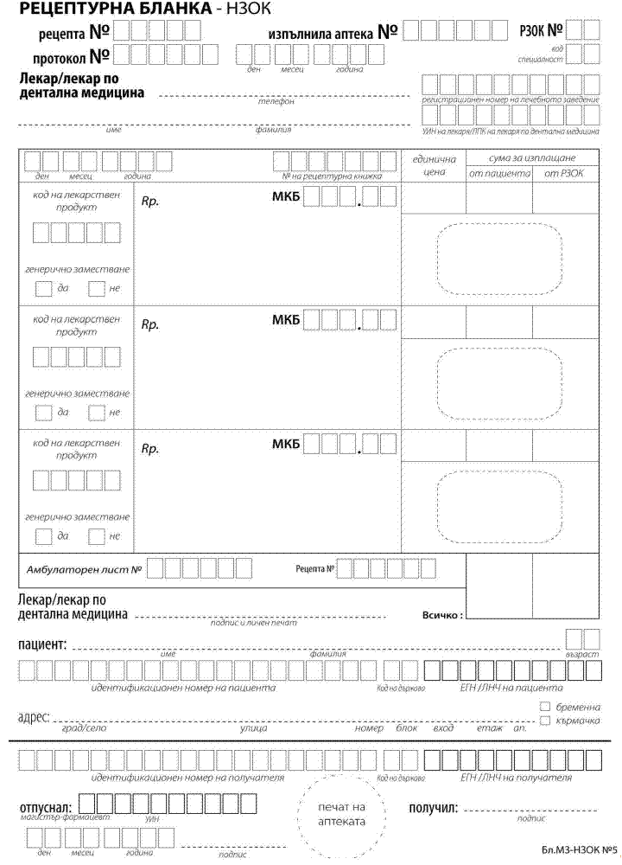
Указания за работа с документи за предписване и отпускане на лекарствени продукти, медицински изделия и диетични храни за специални медицински цели

ИМП предписва продукти за лечение на хронични заболявания на рецептурна бланка бл. МЗ-НЗОК №5 или №5А по своя преценка, в зависимост от състоянието на конкретния ЗОЛ. Поредният № на рецептата се генерира от софтуера на предписващия, независимо от избрания образец на рецептурна бланка. Номерацията на издадените рецептурни бланки (за комбинацията РЦЗ, УИН и специалност) за всяка календарна година започва от № 1. На една бланка не се предписват различни продукти (лекарства, медицински изделия или диетични храни за специални медицински цели), както и напълно и частично заплащани лекарствени продукти.

Указания за работа с “Рецептурна бланка-НЗОК” – БЛанка Образец „ МЗ-НЗОК № 5”

"Рецептурна бланка – бл.МЗ-НЗОК №5" е документ за предписване и отпускане на напълно или частично платени от НЗОК лекарствени продукти, медицински изделия и диетични храни за специални медицински цели, в количества за до 30 дни. Попълва се в два екземпляра от изпълнителя на медицинска или дентална помощ.
И двата екземпляра се предават на пациента.
В случай, че лекарят или лекарят по дентална медицина е предписал доза по-висока от максимално определената при разрешаване на лекарствения продукт и се е подписал срещу нея, фармацевтът изпълнява съответното предписание.
В случай на явни несъответствия в предписанията, фармацевтът е задължен да се свърже с лекаря или лекаря по дентална медицина, издал рецептата.
Документът се попълва ясно и четливо.

Данни, попълвани от лекар или лекар по дентална медицина, издал рецептата
1. Лични данни на лекар/лекар по дентална медицина – Код на специалност, регистрационен номер на лечебното заведение, УИН/ЛПК, име и фамилия, телефон, подпис, печат и/или печат на лечебното заведение.
2. Данни за пациента – Име, презиме, фамилия, възраст, адрес, № РЗОК (където е активния избор на ОПЛ), ЕГН(ЛНЧ) - за граждани, осигурени в РБългария; иднетификационен номер – за граждани от ЕС или по двустранни спогодби. Код на държавата – вписва се само за граждани на ЕС или по двустранни спогодби.
В полетата "бременна" и "кърмачка", означени с , се прави избор със знак "Х".
3. Данни по предписанието:
3.1. Дата на издаване – датата на издаване на рецептата. Датата на издаване на рецептата и датата на издаване на амбулаторния лист, в който са отразени данните от нея, трябва да съвпадат.
3.2. № на рецептурна книжка – записва се № на валидната рецептурна книжка на пациента, в случаите на хронично заболяване.
3.3. Код на лекарствен продукт – от списъците с лекарства, медицински изделия и диетични храни за специални медицински цели, заплащани от НЗОК.
3.4. Генерично заместване – изборът се маркира с „Х”.
- при избор “да” – не се попълва “код на лекарствен продукт”, а в полето Rp. се изписва международното непатентно наименование от лекарствения списък на НЗОК, формата и количеството на лекарствения продукт; еднократна доза на прием; схема на приемане; продължителност на лечението.
- при избор “не” – се попълва “код на лекарствен продукт”, а в полето Rp. се изписва търговското наименование, формата и количеството на лекарствения продукт, медицинското изделие или диетична храна; еднократна доза на прием; схема на приемане или прилагане; продължителност на лечението.
3.5 МКБ – изписва се кодът на заболяването, посочен в списъците с лекарства, медицински изделия и диетични храни за специални медицински цели, заплащани от НЗОК.
4. Протокол № – изписва се номерът на Протокола, въз основа на който се издава рецептата. Ден, месец, година на заверка в РЗОК, които се считат за дата на издаване на протокола.
5. № на амбулаторен лист – изписва се № на амбулаторния лист
6. Рецепта № - пореден № на рецептата. Номерацията на издадените рецептурни бланки (за комбинацията РЦЗ, УИН и специалност) за всяка календарна година започва от № 1.
7. Задължително се поставят подпис и личен печат и/или печат на лечебното заведение върху двата екземпляра, постъпващи в аптеката.

Данни, попълвани от аптеката
8. Рецепта № - генериран от софтуера на аптеката. Поредността на номерацията за всяка календарна година започва от № 1.
9. Изпълнила аптека № - регистрационният номер на аптеката
10. ЕГН /ЛНЧ или идентификационен номер на чужденеца и код на държавата на получателя.
11. Дата на изпълнение на рецептата.
12. Изпълняващият рецептата се подписва и поставя печат на аптеката и я предоставя за подпис на приносителя.
13. УИН на магистър-фармацевта, изпълняващ рецептата.

Рецептата не се изпълнява в случай, че:
14. не съдържа всички данни по точки 1 до 7;
15. срокът на валидност е изтекъл;
16. има несъответствие между предписания брой опаковки и определената доза на прием и другите общи изисквания по предписване на лекарства, медицински изделия и диетични храни за специални медицински цели;
17. предписаният лекарствен продукт, медицинско изделие или диетична храна не са включени в списъците на НЗОК
18. не се представи заверена от РЗОК “Рецептурна книжка на хронично болния”, документ за самоличност, оригинален протокол и копие от него;
19. съдържа несъответстващи НЗОК-кодове; превишени дози, срещу които няма подпис на лекаря; заличени и/или задраскани данни; несъответстващи МКБ-кодове и други несъответствия съгласно изискванията по предписанията, определени в НРД.
Образецът може да се разпечатва от лекаря/лекаря по дентална медицина или да се печата в печатница на бял лист А4 (формат портрет) в 2 екземпляра или на А4 (Landscape), като в този случай двата екземпляра се отделят с разделителна линия.
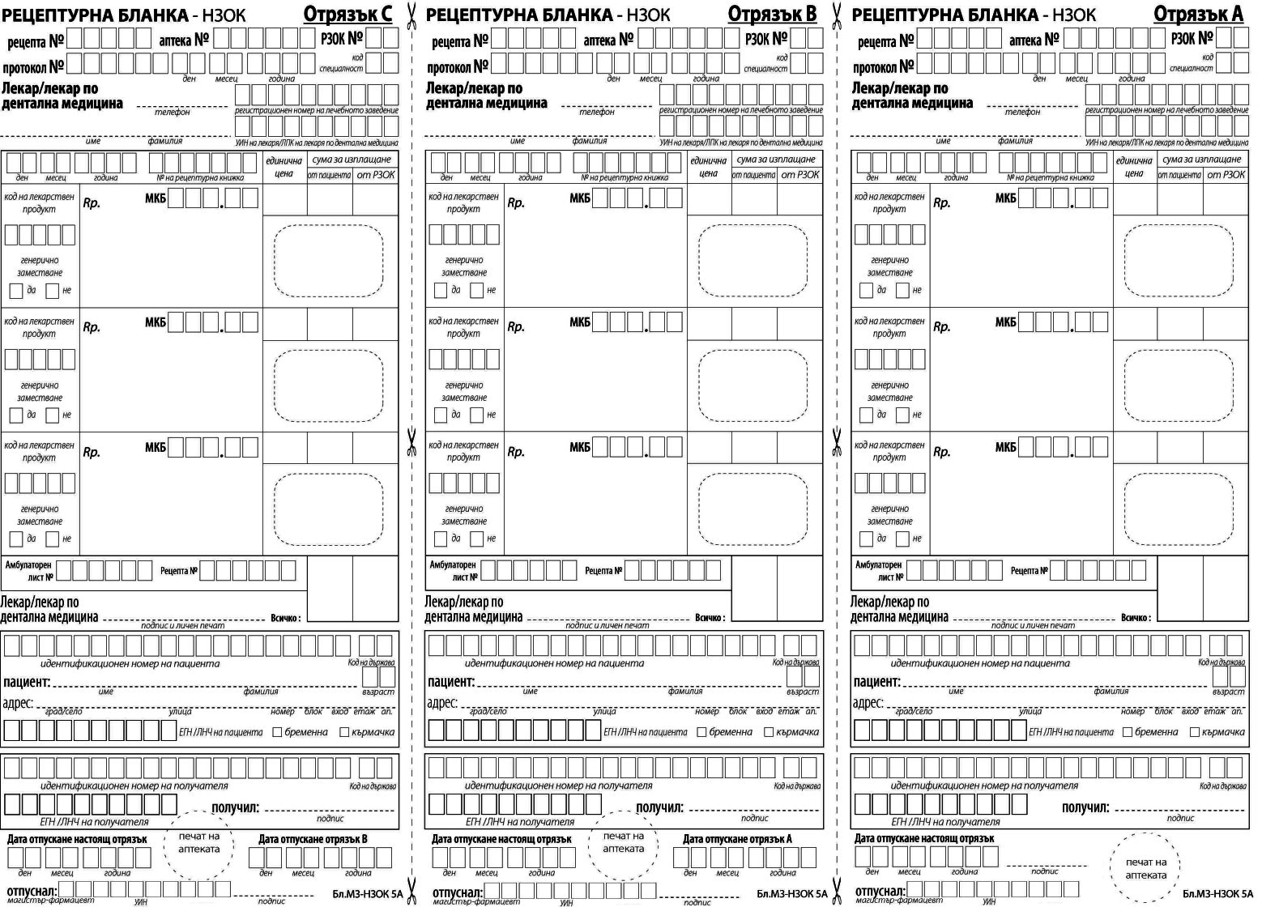
ИМП предписва продукти за лечение на хронични заболявания на рецептурна бланка бл. МЗ-НЗОК №5 или №5А по своя преценка, в зависимост от състоянието на конкретния ЗОЛ. Поредният № на рецептата се генерира от софтуера на предписващия, независимо от избрания образец на рецетурна бланка. Номерацията на издадените рецептурни бланки (за комбинацията РЦЗ, УИН и специалност) за всяка календарна година започва от № 1. На една бланка или отрязък не се предписват различни продукти (лекарства, медицински изделия или диетични храни за специални медицински цели), както и напълно и частично заплащани лекарствени продукти.

Указания за работа с “Рецептурна бланка-НЗОК” – блАНКА ОБРАЗЕЦ „МЗ-НЗОК № 5А”
"Рецептурна бланка – МЗ-НЗОК №5А" е документ за предписване и отпускане на напълно или частично платени от НЗОК лекарствени продукти, медицински изделия и диетични храни за специални медицински цели за лечение на хронични заболявания. Рецептурната бланка се състои от три отрязъка – А, В и С. На един отрязък предписаното количество е за до 30 дни, освен когато липсва подходяща опаковка в списъците на НЗОК. На една рецептурна бланка предписаното количество може да е за не повече от 100 дни, предписано на до три отрязъка.
На рецептурната бланка не могат да бъдат предписвани едновременно:
- лекарствени продукти, назначени с повече от един протокол;
- лекарствени продукти, назначени по протокол и такива, назначавани без протокол.
На рецептурната бланка могат да се предписват само до 3 лекарствени продукта (НЗОК-кода) за до 3 заболявания (МКБ-кодове), в случаите на назначаване без протокол. Не се допуска включване в отрязъци „В” и „С” на допълнителни МКБ-кодове, различни от тези, вписани в отрязък „А”.
Попълва се в два екземпляра от ИМП.
И двата екземпляра се предават на пациента.
В случай, че ИМП е предписал доза по-висока от максимално определената при разрешаване на лекарствения продукт и се е подписал срещу нея, фармацевтът изпълнява съответното предписание.
В случай на явни несъответствия в предписанията, фармацевтът е задължен да се свърже с ИМП, издал рецептата.
Документът се попълва ясно и четливо.
Данни, попълвани от ИМП, издал рецептата – попълват се върху всеки отрязък с предписание
1. Лични данни на ИМП – Код на специалност, регистрационен номер на лечебното заведение, УИН, име и фамилия, телефон, подпис, печат и/или печат на лечебното заведение.
2. Данни за пациента – Име, презиме, фамилия, възраст, адрес, № РЗОК (където е активния избор на ОПЛ), ЕГН(ЛНЧ) - за граждани, осигурени в РБългария; иднетификационен номер – за граждани от ЕС или по двустранни спогодби. Код на държавата – вписва се само за граждани на ЕС или по двустранни спогодби.
В полетата "бременна" и "кърмачка", означени с , се прави избор със знак "Х".
3. Данни по предписанието:
3.1. Дата на издаване – датата на издаване на рецептата. Датата на издаване на рецептата и датата на издаване на амбулаторния лист, в който са отразени данните от нея, трябва да съвпадат.
3.2. № на рецептурна книжка – записва се № на валидната рецептурна книжка на пациента.
3.3. Код на лекарствен продукт – от списъците с лекарства, медицински изделия и диетични храни за специални медицински цели, заплащани от НЗОК.
3.4. Генерично заместване – изборът се маркира с "Х".
- при избор “да” – не се попълва “код на лекарствен продукт”, а в полето Rp. се изписва международното непатентно наименование от лекарствения списък на НЗОК, формата и количеството на лекарствения продукт; еднократна доза на прием; схема на приемане; продължителност на лечението.
- при избор “не” – се попълва “код на лекарствен продукт”, а в полето Rp. се изписва търговското наименование, формата и количеството на лекарствения продукт, медицинското изделие или диетична храна; еднократна доза на прием; схема на приемане или прилагане; продължителност на лечението.
3.5 МКБ – изписва се кодът на заболяването, посочен в списъците с лекарства, медицински изделия и диетични храни за специални медицински цели, заплащани от НЗОК.
4. Протокол № – изписва се номерът на Протокола, въз основа на който се издава рецептата. Ден, месец, година на заверка в РЗОК, които се считат за дата на издаване на протокола.
5. № на амбулаторен лист – изписва се № на амбулаторния лист.
6. Рецепта № - пореден № на рецептата. Номерацията на издадените рецептурни бланки (за комбинацията РЦЗ, УИН и специалност) за всяка календарна година започва от № 1.
7. Задължително се поставят подпис и личен печат и/или печат на лечебното заведение върху двата екземпляра, постъпващи в аптеката.
Данни, попълвани от аптеката
8. Рецепта № - генериран от софтуера на аптеката. Поредността на номерацията за всяка календарна година започва от № 1.
9. Изпълнила аптека № - регистрационният номер на аптеката.
10. Дата на изпълнение на всеки отрязък се посочва върху него и върху следващия отрязък.
11. ЕГН /ЛНЧ или идентификационен номер на чужденеца и код на държавата на получателя
12. Изпълняващият рецептата се подписва и поставя печат на аптеката и я предоставя за подпис на приносителя.
13. УИН на магистър-фармацевта, изпълняващ рецептата.
Рецептата не се изпълнява в случай, че:
14. не съдържа всички данни по точки 1 до 7;
15. срокът на валидност е изтекъл;
16. има несъответствие между предписания брой опаковки и определената доза на прием и другите общи изисквания по предписване на лекарства, медицински изделия и диетични храни за специални медицински цели;
17. предписаният лекарствен продукт, медицинско изделие или диетична храна не са включени в списъците на НЗОК
18. не се представи заверена от РЗОК “Рецептурна книжка на хронично болния”, документ за самоличност, оригинален протокол и копие от него;
19. съдържа несъответстващи НЗОК-кодове; превишени дози, срещу които няма подпис на лекаря; заличени и/или задраскани данни; несъответстващи МКБ-кодове и други несъответствия съгласно изискванията по предписанията, определени в НРД.
Образецът може да се разпечатва от лекаря/лекаря по дентална медицина или да се печата в печатница на бял лист А4 (Landscape) в 2 екземпляра, като отделните отрязъци са отделени с разделителна линия.

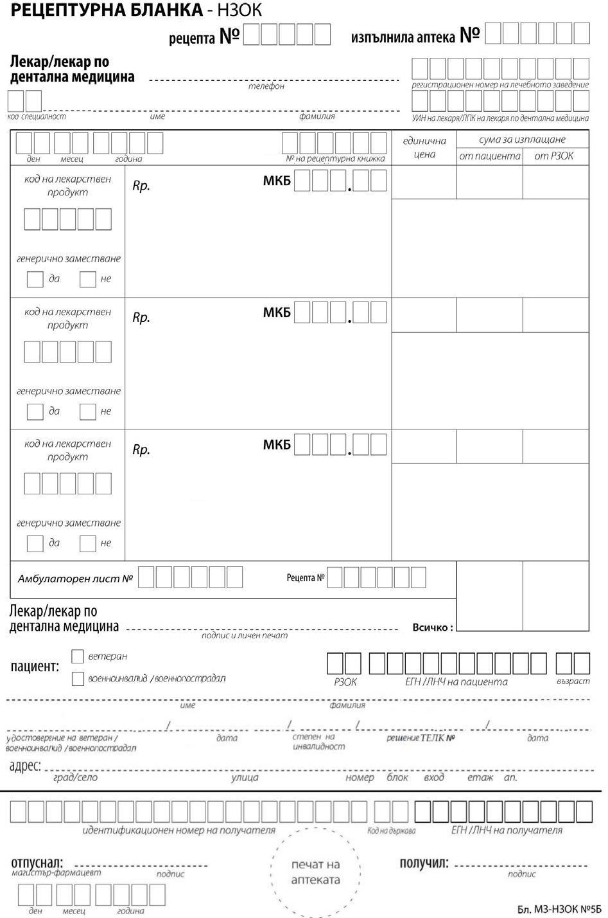
Указания за работа с “Рецептурна бланка-НЗОК” – БЛанка Образец „ МЗ-НЗОК № 5Б”

"Рецептурна бланка – бл.МЗ-НЗОК №5Б" е документ за предписване и отпускане на частично платени от НЗОК лекарствени продукти за военноинвалидите и военнопострадалите, в количества до 30 дни. Попълва се в два екземпляра от изпълнителя на медицинска или дентална помощ.
И двата екземпляра се предават на пациента.
В случай, че лекарят или лекарят по дентална медицина е предписал доза по-висока от максимално определената при разрешаване на лекарствения продукт и се е подписал срещу нея, фармацевтът изпълнява съответното предписание.
В случай на явни несъответствия в предписанията, фармацевтът е задължен да се свърже с лекаря или лекаря по дентална медицина, издал рецептата.
Документът се попълва ясно и четливо.

Данни, попълвани от лекар или лекар по дентална медицина, издал рецептата
1. Лични данни на лекар/лекар по дентална медицина – Код на специалност, регистрационен номер на лечебното заведение, УИН/ЛПК, име и фамилия, телефон, подпис, личен печат и/или печат на лечебното заведение.
2. Данни за пациента – Име, презиме, фамилия, възраст, номер на удостоверение за военноинвалид/военнопострадал, валидно към датата на предписване, дата до която е валидно удостоверението, % на трайна неработоспособност, №. решение на ТЕЛК и дата на решението, адрес, № РЗОК (където е активния избор на ОПЛ), ЕГН(ЛНЧ) - за граждани, осигурени в РБългария;
3. Данни по предписанието:
3.1. Дата на издаване – датата на издаване на рецептата. Датата на издаване на рецептата и датата на издаване на амбулаторния лист, в който са отразени данните от нея, трябва да съвпадат.
3.2. № на рецептурна книжка – записва се № на валидната рецептурна книжка на военноинвалид/военнопострадал.
3.3. Код на лекарствен продукт – от списъците с лекарства за военноинвалидите и военнопострадалите, заплащани от НЗОК.
3.4. Генерично заместване – изборът се маркира с „Х”.
- при избор “да” – не се попълва “код на лекарствен продукт”, а в полето Rp. се изписва международното непатентно наименование от лекарствения списък за военноинвалидите и военнопострадалите на НЗОК, формата и количеството на лекарствения продукт; еднократна доза на прием; схема на приемане; продължителност на лечението.
- при избор “не” – се попълва “код на лекарствен продукт”, а в полето Rp. се изписва търговското наименование, формата и количеството на лекарствения продукт от списъка за военноинвалидите и военнопостродалите; еднократна доза на прием; схема на приемане или прилагане; продължителност на лечението.
3.5 МКБ – изписва се кодът на заболяването, посочен в списъците с лекарства, заплащани от НЗОК.
4. № на амбулаторен лист – изписва се № на амбулаторния лист.
5. Рецепта № - пореден № на рецептата. Номерацията на издадените рецептурни бланки (за комбинацията РЦЗ, УИН и специалност) за всяка календарна година започва от № 1.
6. Задължително се поставят подпис и личен печат и/или печат на лечебното заведение върху двата екземпляра, постъпващи в аптеката.

Данни, попълвани от аптеката
7. Рецепта № - генериран от софтуера на аптеката. Поредността на номерацията за всяка календарна година започва от № 1.
8. Изпълнила аптека № - регистрационният номер на аптеката.
9. ЕГН /ЛНЧ или идентификационен номер на чужденеца и код на държавата на получателя.
10. Дата на изпълнение на рецептата.
11. Изпълняващият рецептата се подписва и поставя печат на аптеката и я предоставя за подпис на приносителя.

Рецептата не се изпълнява в случай, че:
12. не съдържа всички данни по точки 1 до 6;
13. срокът на валидност е изтекъл;
14. има несъответствие между предписания брой опаковки и определената доза на прием и другите общи изисквания по предписване на лекарствени продукти;
15. предписаният лекарствен продукт, не е включен в списъка на НЗОК за военноинвалиди и военнопострадали;
16. не се представи издадена от МО “Рецептурна книжка за военноинвалид/военнопострадал“, документ за самоличност, удостоверение на военноинвалид/военнопострадал, валидно към датата на отпускане;
17. съдържа несъответстващи НЗОК-кодове; превишени дози, срещу които няма подпис на лекаря; заличени и/или задраскани данни и други несъответствия съгласно изискванията по предписанията, определени в указанията.

Образецът може да се разпечатва от лекаря/лекаря по дентална медицина или да се печата в печатница на бял лист А4 (формат портрет) в 2 екземпляра или на А4 (Landscape), като в този случай двата екземпляра се отделят с разделителна линия.

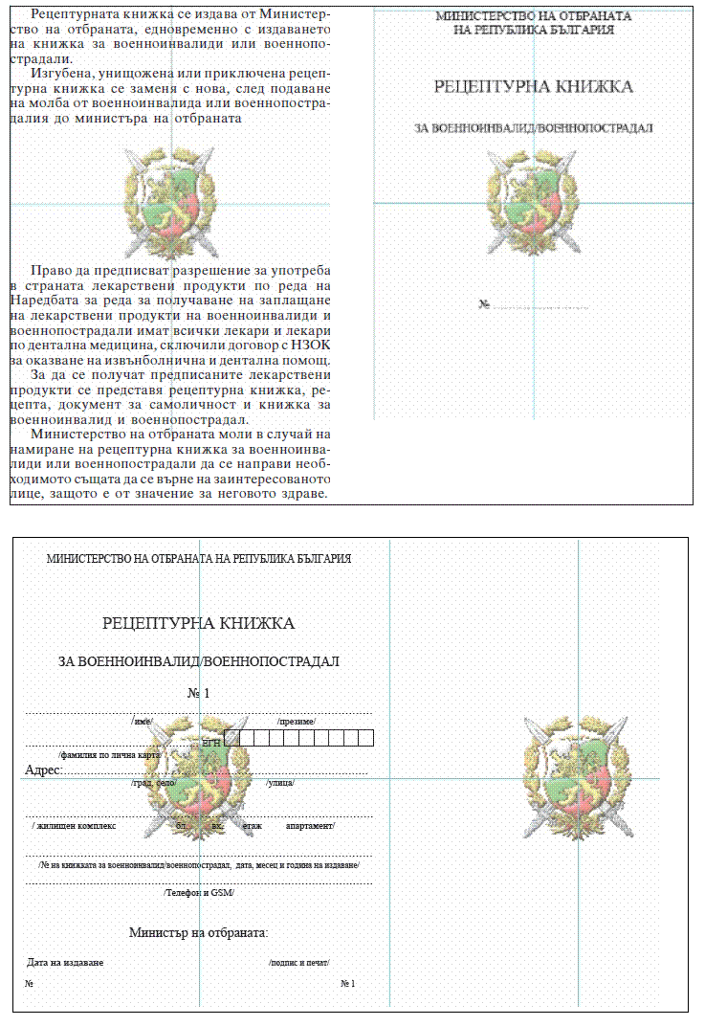

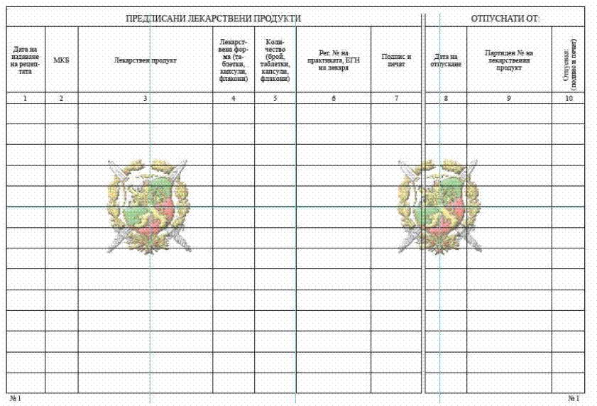

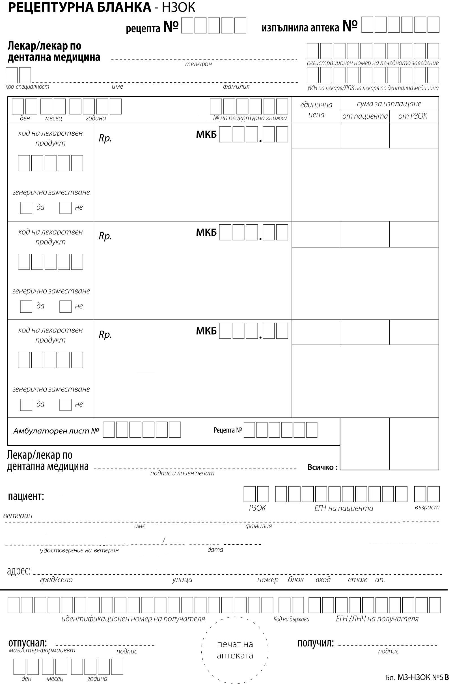

Указания за работа с “Рецептурна бланка-НЗОК” – БЛанка Образец „ МЗ-НЗОК № 5В”

"Рецептурна бланка – бл.МЗ-НЗОК №5В" е документ за предписване и отпускане на напълно платени от НЗОК лекарствени продукти на ветераните от войните, в количества до 30 дни. Попълва се в два екземпляра от изпълнителя на медицинска или дентална помощ.
И двата екземпляра се предават на пациента.
В случай, че лекарят или лекарят по дентална медицина е предписал доза по-висока от максимално определената при разрешаване на лекарствения продукт и се е подписал срещу нея, фармацевтът изпълнява съответното предписание.
В случай на явни несъответствия в предписанията, фармацевтът е задължен да се свърже с лекаря или лекаря по дентална медицина, издал рецептата.
Документът се попълва ясно и четливо.

Данни, попълвани от лекар или лекар по дентална медицина, издал рецептата
1. Лични данни на лекар/лекар по дентална медицина – Код на специалност, регистрационен номер на лечебното заведение, УИН/ЛПК, име и фамилия, телефон, подпис, печат и/или печат на лечебното заведение.
2. Данни за пациента – Име, презиме, фамилия, възраст, номер на удостоверение за ветеран от войните, адрес, № РЗОК (където е активния избор на ОПЛ), ЕГН(ЛНЧ) - за граждани, осигурени в РБългария; иднетификационен номер – за граждани от ЕС или по двустранни спогодби. Код на държавата – вписва се само за граждани на ЕС или по двустранни спогодби.
3. Данни по предписанието:
3.1. Дата на издаване – датата на издаване на рецептата. Датата на издаване на рецептата и датата на издаване на амбулаторния лист, в който са отразени данните от нея, трябва да съвпадат.
3.2. № на рецептурна книжка – записва се № на валидната рецептурна книжка на пациента.
3.3. Код на лекарствен продукт – от списъците с лекарства за ветераните от войните, заплащани от НЗОК.
3.4. Генерично заместване – изборът се маркира с „Х”.
- при избор “да” – не се попълва “код на лекарствен продукт”, а в полето Rp. се изписва международното непатентно наименование от лекарствения списък на НЗОК за ветераните от войните, формата и количеството на лекарствения продукт; еднократна доза на прием; схема на приемане; продължителност на лечението.
- при избор “не” – се попълва “код на лекарствен продукт”, а в полето Rp. се изписва търговското наименование, формата и количеството на лекарствения продукт от списъка за ветераните от войните; еднократна доза на прием; схема на приемане или прилагане; продължителност на лечението.
3.5 МКБ – изписва се кодът на заболяването, посочен в списъците с лекарства, заплащани от НЗОК.
4. № на амбулаторен лист – изписва се № на амбулаторния лист
5. Рецепта № - пореден № на рецептата. Номерацията на издадените рецептурни бланки (за комбинацията РЦЗ, УИН и специалност) за всяка календарна година започва от № 1.
7. Задължително се поставят подпис и личен печат и/или печат на лечебното заведение върху двата екземпляра, постъпващи в аптеката.

Данни, попълвани от аптеката
8. Рецепта № - генериран от софтуера на аптеката. Поредността на номерацията за всяка календарна година започва от № 1.
9. Изпълнила аптека № - регистрационният номер на аптеката
10. ЕГН /ЛНЧ или идентификационен номер на чужденеца и код на държавата на получателя.
11. Дата на изпълнение на рецептата.
12. Изпълняващият рецептата се подписва и поставя печат на аптеката и я предоставя за подпис на приносителя.
.

Рецептата не се изпълнява в случай, че:
13. не съдържа всички данни по точки 1 до 7;
14. срокът на валидност е изтекъл;
15. има несъответствие между предписания брой опаковки и определената доза на прием и другите общи изисквания по предписване на лекарствени продукти;
16. предписаният лекарствен продукт, не е включен в списъка на НЗОК за ветераните от войните;
17. не се представи заверена от РЗОК “Рецептурна книжка на ветеран от войните”, документ за самоличност, удостоверение на ветеран;
18. съдържа несъответстващи НЗОК-кодове; превишени дози, срещу които няма подпис на лекаря; заличени и/или задраскани данни и други несъответствия съгласно изискванията по предписанията, определени в указанията.

Образецът може да се разпечатва от лекаря/лекаря по дентална медицина или да се печата в печатница на бял лист А4 (формат портрет) в 2 екземпляра или на А4 (Landscape), като в този случай двата екземпляра се отделят с разделителна линия.

Ден Месец Година

подпис на длъжностното лице и печат на РЗОК/поделение на РЗОК
Дата:

Издаване на рецептурна книжка:
1. Рецептурната книжка на „ветеран от войните“ се издава на лица, притежаващи удостоверение за ветеран от войните.
2. Рецептурната книжка на „ветеран от войните“ се издава от РЗОК/поделенията на РЗОК на територията на която е настоящия адрес. Книжката се издава срещу представяне на лична карта/личен паспорт и удостоверение за „ветеран от войните“.
3. Ветераните от войните могат да притежават само една валидна рецептурна книжка.
4. Нова рецептурна книжка се преиздава само след като са получени изписаните по старата рецептурна книжка лекарствени продукти.
5. Право да вписва лекарствени продукти в рецептурната книжка има аптеката, отпуснала лекарствените продукти.
6. При загубване, унищожаване, запълване на книжката се подава молба в РЗОК за издаване на нова. Старата книжка се анулира.

Ветеранът от войните е длъжен:
1. Да съхранява рецептурната книжка.
2. Да представя на ОПЛ, заместника му или специалиста заверената от РЗОК рецептурна книжка при предписване на лекарствени продукти.
3. За получаване на лекарствени продукти да представи в аптека, сключила договор с РЗОК: рецепта (рецептурна бланка по образец съгласно приложение №1 на Наредбата – образец МЗ-НЗОК № 5В - 2 екземпляра), лична карта/личен паспорт, удостоверение за „ветеран от войните“ и рецептурна книжка на ветеран от войните за вписване на отпуснатите лекарствени продукти.
4. Да уведоми незабавно поделенията на РЗОК или в РЗОК при необходимост от издаване на нова рецептурна книжка за заличаването на номера й в регистъра на рецептурните книжки.

Лицето, отпускащо лекарствени продукти, е длъжно:
1. Да свери данните от рецептурната книжка, рецептурните бланки – образци “МЗ-НЗОК № 5В” и документите за самоличност. При установено несъответствие рецептата не се изпълнява.
2. Да отпуска лекарствени продукти само по заверена в РЗОК рецептурната книжка.

ОБЩИ ПОЛОЖЕНИЯ

Забранени са всякакви поправки в рецептурната книжка. Вписванията в нея се извършват само от лицата, посочени по-горе.

Р Е Ц Е П Т У Р Н А К Н И Ж К А

НА ВЕТЕРАН ОТ ВОЙНИТЕ В БЪЛГАРИЯ

№.

Пациент ЕГН

..................................................................................................................................................
име, презиме и фамилия по лична карта/личен паспорт
Aдрес: гр. (с.) ........................................................................................................................... Ул................................................................................................................. №. ...................... Ж.к. ............................................... бл. ................... вх. ................ ет................ ап.................

Удостоверение за ветеран от войните №. .............................../дата:............................

Заверена от:

поделение на РЗОК РЗОК

Дата:

Ден месец година
подпис на длъжностното лице и печат на РЗОК/поделение на РЗОК

Прекратена от:

поделение на РЗОК РЗОК

ПРЕДПИСАНИ И ОТПУСНАТИ ЛЕКАРСТВА НА ВЕТЕРАН ОТ ВОЙНИТЕ

Дата на изписване | МКБ-код | НЗОК-  код | Лекарствени продукти | Лек. форма | Колич. (бр.  табл., капсули, флакони)
Рег. №. на практиката  УИН на лекаря | Подпис и печат на лекаря и/или лечебното заведение | Дата на отпускане | Рег. №. на аптека | Отпуснал  (подпис, печат)

НАПРАВЛЕНИЕ ЗА ХОСПИТАЛИЗАЦИЯ/ЛЕЧЕНИЕ ПО АМБУЛАТОРНИ ПРОЦЕДУРИ
ЕГН (ЛНЧ) на пациента  РЗОК №.  здравен район  ПАЦИЕНТ  Пол м/ж  Идентификационен номер  код на държава   ЕГН  ЛНЧ дата на раждане ..   ССН  гражданин на ЕС  (или по двустранни спогодби)  име, презиме и фамилия по лична карта  Aдрес: гр.(с) ……………………………………… ул………………………………№.  ж.к. ……….бл……….вх……..тел…………………………… |  | регистрационен номер на лечебното заведение  НАСОЧЕН ОТ:    НЗОК номер  РЗОК №.  здравен район  договор  с НЗОК  УИН на лекаря/ЛПК на лекаря по дентална медицина  УИН на заместващия (наетия) лекар/ЛПК на денталния лекар  Код специалност  име на лечебното заведение  име и фамилия на лекаря
   1- ОПЛ, 2- специалист,
  3 - болница, 4 – спешна помощ;
  05 ЦКВЗ; 06 КОЦ; 07 лекар по
  дентална медицина
ИЗПРАЩА СЕ ЗА ПРИЕМ:  спешен  планов |  |  |  | по КП №. По АПр №.
Насочваща диагноза: |  |  |  |  |  | МКБ 10 . .
 |  |  |  |  |  | МКБ 10 . .
дата на изпращане:    №.   ден месец година |  |  |  | изпращащ лекар:  подпис и печат на лечебното заведение
 Отказ от лечение лекар:
Рег. номер на лечебното заведение

УИН на лекаря
НЗОК номер

подпис и печат на лечебното заведение

ПРИЕМАЩО ЛЕЧЕБНО ЗАВЕДЕНИЕ:  спешен  планов |  |  |  | по КП №. По АПр №.
^{име на лечебното заведение} |  |  |   регистрационен номер на лечебното заведение  РЗОК №.  здравен район  договор  с НЗОК
УИН на лекаря/ЛПК на лекаря по дентална медицина
приемащ лекар:
име и фамилия на лекаря
Приемна диагноза: |  |  |  |  |  | МКБ 10 . .
 |  |  |  |  |  | МКБ 10 . .
първи преглед:    планов прием:    №. ....................... приемащ лекар:
ден месец година ден месец година листа за планов прием подпис
ПОСТЪПИЛ В ЛЕЧЕБНОТО ЗАВЕДЕНИЕ ПАЦИЕНТ степен на тежест на състоянието   до 6 часа  от 6 до 24 часа  след 24 часа
постъпване от началото на заболяването за спешните случаи
приет:      ИЗ:   Запознат съм с източника на финансиране и предстоящите процедури:
ден месец година час минути номер година бюджет  НЗОК  ДЗОФ  пациент 
Подпис:

ПРЕМИНАЛ ПРЕЗ ЛЕЧЕБНО ЗАВЕДЕНИЕ      по КП №. По АПр №.

дата на изписване / превеждане час на изписване
деца под 1 г.   за новородено: ИЗ на майката:  
при приемане в болницата възраст (дни) тегло при прием (грама) тегло при раждане (грама) за новородено номер година
ОСНОВНА ДИАГНОЗА: МКБ 10 . .
МКБ 10 . .
Придружаващи заболявания и усложнения: МКБ 10 . .
МКБ 10 . .
ДИАГНОСТИЧНА / ТЕРАПЕВТИЧНА или ОПЕРАТИВНА ПРОЦЕДУРА: Австралийска класификация
МКБ . АКМП .
МКБ . АКМП .
МКБ . АКМП .
МКБ . АКМП .
МКБ . АКМП .
Хист. резултат: МКБ . АКМП .
 отказ от лечение от ЗОЛ обосновка на отказа : подпис:
1. изписан
Статус:  2. преведен в болница РЗИ  диагноза за превеждане: МКБ 10 . .
3. починал причина за смъртта: МКБ 10 . .  освободен от аутопсия
1 здрав; 2 с подобрение;
3 без изменение; 4 с влошаване
Пролежани леглодни:  болн. лист №.  бр. дни  състояние при изписването 
Ръководител на  лечебното заведение:  подпис и печат на лечебното заведение | Началник на  отделение:  фамилия, подпис |  |  |  | Лекуващ лекар:  фамилия, подпис  УИН на лекуващия лекар
Бл. МЗ-НЗОК №7

Указания за попълване на направление за хоспитализация / ЛЕЧЕНИЕ ПО АМБУЛАТОРНИ ПРОЦЕДУРИ
Първичният медицински документ “Направление за хоспитализация/лечение по амбулаторни процедури” е предназначен за насочване на здравноосигурено лице към лечебно заведение за болнична помощ, КОЦ, ЦКВЗ и ЛЗ за извънболнична помощ с легла за лечение по КП и АПр.
Този документ се попълва за всеки преминал пациент, включително и за всяко новородено дете.
Регистрационните и медицинските данни в документа, необходими за насочване за лечение, се попълват както следва:
част I – от лекар/лекар по дентална медицина от извънболнична медицинска помощ; лечебно заведение за болнична помощ в условията на спешност; лечебно заведение за болнична помощ за КП по физикална и рехабилитационна медицина; КОЦ и ЦКВЗ; център за спешна медицинска помощ; друго лечебно заведение за медицинска или дентална помощ; части II, III и IV – от лечебното заведение за болнична помощ, КОЦ, ЦКВЗ и ЛЗ за извънболнична помощ с легла.
Документът се попълва в два екземпляра. Първият остава на съхранение в приемащото лечебното заведение, а вторият се съхранява в архива на изпращащото лечебно заведение.
Документът се попълва ясно и четливо или се отпечатва чрез използвания приложен софтуер.
Част I. Данни, попълвани от лекар/лекар по дентална медицина, издал направлението за хоспитализация/лечение по амбулаторни процедури.
Блок “Пациент” - вписват се регистрационните данни за болния от изпращащия лекар.
Този блок се попълва както следва:
- № РЗОК и № здравен район по местоживеене – съгласно кодовете на здравните райони по области;
- ЕГН (ЛНЧ) - за български граждани, осигуряващи се в България, се попълва ЕГН. За чуждестранни граждани, дългосрочно пребиваващи в Р България и осигуряващи се в България, се попълва личен номер на чужденец (ЛНЧ). За новородени, които нямат ЕГН, се попълват първите 6 квадратчета (първото и второто квадратче съдържат последните две цифри от годината на раждане, третото и четвъртото - месеца плюс 40, петото и шестото - деня на раждане);
- пол – попълва се мъж – “М” или жена – “Ж”;
- идентификационен номер на чужд осигурен, като полето се попълва с дясно подравняване:
а) идентификационен номер на лица, осигурени в друга държава, членка на ЕС, Швейцария или в друга държава, страна по Споразумението за ЕИП (Норвегия, Исландия и Лихтенщайн), за които се прилага законодателството на България, съгласно правилата за координация на системите за социална сигурност по смисъла на § 1, т. 22 от ПЗР на ЗЗО; лица, за които се прилага законодателството на Р България по силата на двустранни спогодби за социално осигуряване, съобразно материалния и персоналния им обхват;
б) идентификационен номер на осигурени в Р България лица, издаден от НАП (ССН);
- име, презиме, фамилия;
- адрес – попълва се настоящият адрес на пациента;
- телефон за контакти;
- идентификатор на държава – попълват се уникални двузначни кодове на държави – ISO 3166 кодове;
- дата на раждане – попълва се деня, месеца и годината на раждането.
Блок “Насочен за лечение” – данни за насочващия за лечение. Насочващият лекар/дентален лекар попълва всички полета. Когато пациентът се насочва от “Спешна помощ” се попълва само цифрата “4” в съответното поле, а другите остават празни.
- Полето код на специалност се попълва само от лекар специалист, съгласно номенклатурата на лекарските специалности
Блок “Изпраща се за прием” – съдържа медицински данни за пациента:
- вид прием – отбелязва с “х” се дали пациентът се изпраща за спешен или планов прием;
- номер на клинична пътека/амбулаторна процедура - не се попълва, ако пациентът се изпраща за лечение на заболяване извън клиничните пътеки/амбулаторните процедури или ако лечебното заведение няма договор за съответната клинична пътека/амбулаторна процедура;
- насочваща диагноза - наименование на диагнозата, която е повод за изпращане за лечение (изписва се на български език), на втория ред се изписва придружаващо заболяване, ако пациента има такова;
- код по МКБ 10 - вписването на кода започва от първото квадратче; (основен и допълнителен код, обозначен с” * “в МКБ 10, когато се изисква съобразно правилата за кодиране);
- дата на изпращане;
- пореден номер на направлението за календарната година. Номерацията е последователна за календарната година за всеки лекар (ОПЛ или специалист).
- изпращащият лекар задължително се подписва и поставя печата на лечебното заведение и на двата екземпляра
- номер на амбулаторни процедури, които се отчитат с тази бланка

АПр № | Наименование на амбулаторна процедура
4 | Осигуряване на постоянен достъп за провеждане на диализно лечение и химиотерапия
11 | Консервативно лечение на продължителна бъбречна колика
12 | Бъбречно-каменна болест: уролитиаза - екстракорпорална литотрипсия
13 | Инструментална диагностика и лечение на заболявания на щитовидната жлеза
14 | Диагностика и определяне на терапевтично поведение на заболявания на хипофизата и надбъбрека
15 | Диагностика и определяне на терапевтично поведение на костни метаболитни заболявания и нарушения на калциево-фосфорната обмяна
16 | Лечение на тежкопротичащи форми на псориазис
17 | Диагностика и лечение на еритродермии
18 | Оперативни процедури в областта на ушите, носа и гърлото и лицево-челюстната област с малък обем и сложност
19 | Оперативно отстраняване на катаракта
20 | Хирургично лечение на глаукома
21 | Оперативни интервенции върху окото и придатъците му със среден обем и сложност
22 | Малки оперативни процедури на раменен пояс и горен крайник
23 | Малки оперативни процедури на таза и долния крайник
24 | Mалки артроскопски процедури в областта на скелетно-мускулната система
31 | Амбулаторно наблюдение на лица с кохлеарно-имплантна система
34 | Ендоскопска диагностика на заболявания, засягащи стомашно-чревния тракт
Приложение № 11 | Предсрочно изпълнение на дейностите по Клинична пътека

Част II. Данни, попълвани от лекар при първи преглед на болния в лечебното заведение
Блок “Приемащо лечебно заведение” – вид прием – отбелязва се с “х”, дали пациентът се приема по спешност или планово;
- “отказ на лечение поради липса на индикации” – лекарят задължително се подписва и поставя печата на лечебното заведение и на двата екземпляра.
- име на лечебното заведение за болнична помощ или извънболнична помощ, което приема пациента;
- номер на клинична пътека/амбулаторна процедура - не се попълва, ако пациентът се изпраща за лечение на заболяване извън клиничните пътеки/амбулаторните процедури или ако лечебното заведение няма договор за съответната клинична пътека/амбулаторна процедура;
- РЗОК №, здравен район по местонахождение на лечебното заведение – съгласно кодовете на здравните райони по области (на гърба), договорни отношения с НЗОК - отбелязва се с “х” дали приемащото лечебно заведение има сключен договор с НЗОК, регистрационен номер на лечебното заведение, код от МЗ – задължителен за всички лечебни заведения;
- “Приемащ лекар” - име и фамилия на приемащия лекар/лекар по дентална медицина. Ако пациентът постъпва планово/допълнителен пакет, това са данните на лекаря от диагностично - консултативен блок (ДКБ) или ЛЗ за извънболнична помощ с легла. Когато пациентът постъпва по спешност или след работното време на ДКБ, се вписват данните на дежурния лекар.
- приемна диагноза - наименование на диагнозата, която е повод за лечение на пациента (изписва се на български език) , на втория ред се изписва придружаващо заболяване ако има такова;
- кодове на диагнозата - основен и допълнителен код, когато се изисква съобразно правилата за кодиране, обозначен с “* “в МКБ 10;
- дата на първи преглед в болницата/ ЛЗ за извънболнична помощ с легла – попълва се задължително от приемащия лекар:
- лекарят от ДКБ/ ЛЗ за извънболнична помощ с легла - когато пациентът постъпва планово;
- дежурният лекар - когато пациентът постъпва по спешност или след работното време на ДКБ;
- дата за планиран прием – попълва се, ако приемът на пациента е планов;
- No. от листа за планов прием – уникален номер за лечебното заведение за календарна година.
- Приемащият лекар задължително се подписва на документа.
Част III. Данни, попълвани при постъпване на пациент в лечебното заведение
Блок “Постъпил в в лечебното заведение
Попълват се всички полета.
- степен на тежест на състоянието към момента на хоспитализация – попълват се следните класификации:
Степени на тежест на състоянието (Пациенти над 3 Години)
I степен
Пациентът е независим, с незасегнати жизнени функции, ориентира се във времето и пространството. В състояние е без помощ да се облича и съблича, сам да се мие, да се храни, да отива на изследване и манипулации, да включва лампата, радиото, звънеца за повикване и да отива до тоалетната.
ІІ степен
Пациентът е ограничен поради предписание да не става от леглото или поради леко увреждане. Жизнените му функции не са засегнати, но са застрашени. Обикновено се ориентира за времето и пространството. В състояние е сам или с помощ да се облича или съблича, да се мие на умивалника или в леглото, да яде и пие. Може да отива на изследвания и манипулации само с придружител. Сам обслужва звънеца за повикване, лампата и радиото и сам търси помощ за ползване на тоалетната.
ІІІ степен
Пациентът е ограничен поради предписание да не става от леглото или тежко увреждане. Може да има нарушение в ориентацията, нуждае се непрекъснато от помощ при обличане и събличане, при извършване на тоалета и при хранене. Изследванията и манипулациите се извършват само в лежащо положение.
ІV степен
В това състояние пациентът е напълно зависим, нетранспортабилен, с нарушено съзнание и се нуждае от непрекъснато обслужване при всички ситуации.

СТЕПЕНИ НА ТЕЖЕСТ НА СЪСТОЯНИЕТО (ДЕЦА ОТ 1 ДО 3 ГОДИНИ)
І степен
Деца от една до три годишна възраст без отклонения в общото развитие. Включва къпане, хранене до 4 пъти в денонощие, преповиване до 3 пъти в денонощие или поставяне на гърне/водене до тоалетна, поставяне в легло и приспиване, раздвижване - пасивно и активно. Контрол на температура, дишане, пулс, бъбречна функция и дефекация до два пъти в денонощие.
ІІ степен
Към грижите за първа степен поради нарушено състояние се добавят: допълнително миене и почистване, хранене до 6 пъти в денонощие, преповиване до 6 пъти в денонощие или присъствие при изхождане по нужда, раздвижване или приспиване по обичаен начин. Контрол на температура, дишане, пулс, бъбречна функция и дефекция до 4-6 пъти в денонощие. Поддържане на инфузионно лечение до два пъти в денонощие.
ІІІ степен
Към грижите за втора степен поради по-тежко нарушено състояние (след операции, инвазивни процедури, остра фаза на заболяването/висок фебрилитет) се добавят: къпане или миене при затруднени условия (неподвижност, включени инфузионни системи, продължителен мониторинг, стерилни условия и др.). Допълнителни грижи - при диарии, повръщания, обилни изпотявания, кървене и при промяна на положението в леглото, пасивното и активно раздвижване поради затруднените условия.
ІV степен
В това състояние детето е напълно зависимо, транспортабилно при специални изисквания, с нарушено съзнание и се нуждае от непрекъснато обслужване при всички ситуации.
Поради много тежко нарушено състояние към грижите за трета степен могат да се добавят продължително изкуствено дишане с респиратор и друго интензивно лечение на детето.

СТЕПЕНИ НА ТЕЖЕСТ НА СЪСТОЯНИЕТО (НОВОРОДЕНИ И КЪРМАЧЕТА)
І степен
Новородени и кърмачета без отклонения от нормата. Включва къпане, хранене до 5 пъти в денонощие, преповиване до 5 пъти в денонощие, обръщане в леглото до 5 пъти в денонощие, контрол на температура, дишане, пулс, бъбречна функция и дефекация до 3 пъти в денонощие.

ІІ степен
Към грижите за първа степен поради нарушено състояние се добавят: допълнително миене и почистване, хранене до 8 пъти в денонощие, преповиване до 8 пъти в денонощие, обръщане в леглото 8-10 пъти в денонощие, контрол на температура, дишане, пулс, бъбречна функция и дефекация до 6 пъти в денонощие.
ІІІ степен
Към грижите за втора степен поради по-тежко състояние (след операции, инвазивни процедури, остра фаза на заболяването, висок фебрилитет) се добавят: къпане или миене при затруднени условия (неподвижност, включени инфузионни системи, продължителен мониторинг, стерилни условия и др.). Допълнителни грижи - при диарии, повръщания, обилни изпотявания, кървене и при промяна на положението в леглото поради затруднените условия.
ІV степен
Към грижите за трета степен поради много тежко състояние се добавят: отглеждане в кувьоз на недоносени под 2500 грама, необходимост от продължително изкуствено дишане с респиратор и друго интензивно лечение на детето.

- дата на приемане и час на приемане – в случай на спешен прием тази дата съвпада с датата на първия преглед в болницата; в случай на планов прием тази дата съвпада с датата за планиран прием; като час на приемане задължително се вписват часът и минутите на прием на пациента в болницата. При новородено полетата “Дата на приемане” и “Час на приемане” съвпадат с раждането.
- ИЗ – задължително при приемане на пациент в болницата се дава и вписва в “Направление за хоспитализация” номер на история на заболяването; номер на ИЗ се дава и на всяко новородено дете;
- изминало време в часове от началото на заболяването до постъпването в болнично лечебно заведение – отбелязва се с “Х” в съответното квадратче само при спешните случаи на хоспитализация.
- съгласие с източника на финансиране – отбелязва се кой финансира лечението – бюджет, НЗОК, доброволен ЗОФ или пациентът. Пациентът удостоверява съгласие с източника на финансиране с подписа си;
- информираност на пациента за промяна на терапевтичния план - попълва само при промяна в терапетичния алгоритъм в хода на хоспитализацията на пациента, (когато пациента се приема по дадена КП, но състоянието му се променя по време на престоя и лечението и изписването е по друга КП);
Част IV. Данни, попълвани при изписване на преминал през стационара / ЛЗ за извънболнична помощ с легла пациент
Блок “Преминал през лечебното заведение пациент” – данните в този блок се вписват при изписване на преминалия през стационара/ ЛЗ за извънболнична помощ с легла пациент:
- дата и час на изписване/превеждане – задължително се вписва датата на изписване от болницата / ЛЗ за извънболнична помощ с легла или на превеждане в друга болница; като час на изписване/превеждане задължително се вписват час и минути;
- клинична пътека №/ амбулаторна процедура № – вписва се номер;
Когато пациентът е лекуван по клинична пътека, коята се завършва с амбулаторна процедура по Приложение № 11 към чл. 1, ал. 1 и чл. 3 - Амбулаторна процедура "Предсрочно изпълнение на дейностите по Клинична пътека "............" се попълва съответния номер на клиничната пътека и „99“ за номер на амбулаторната процедура.
Когато пациентът се лекува по клинична пътека по Приложение № 10 към чл. 1, ал. 1 и чл. 2 - Клинична пътека "Наблюдение до 48 часа в стационарни условия след проведена амбулаторна процедура" се попълва за номер на клиничната пътека „999“.
- пациентът е приет за заболяване извън клиничните пътеки/амбулаторни процедури;
- ЛЗ не е сключило договор за съответната пътека/ амбулаторна процедура;
- деца под една година – попълва се възрастта в дни на децата при постъпването им в болницата и теглото им в грама при прием; попълват се всички квадратчета; ако възрастта е двуцифрено число, отпред се слага “0”, например за 86 дни се вписва 086; при новородени се оставя празно;
- за новородено – попълват се теглото в грамове на детето при раждането му; задължително се вписва и номерът на история на заболяване на майката; Полетата “Деца под една година”, “За новородено” и “ИЗ на майката” не се попълват при пациенти над една година.
- основна (водеща, окончателна) диагноза - състоянието, което след направените изследвания се явява основна причина за приемане на пациента в ЛЗ за полагане на медицински грижи (изписва се на български език). Вписва се и кода по МКБ 10, съобразно правилата за кодиране, като вписването на кода започва от първото квадратче и до него се поставя допълнителния код, когато се изисква съобразно правилата за кодиране, обозначен с * в МКБ 10.
- при отчитане на клиничните пътеки / амбулаторните процедури , в алгоритъма на които се изисква отчитане с два, указани в КП/АПр кода, за основна диагноза на заболяването, в първия ред квадратчета задължително се вписва кодът, посочен в съответния алгоритъм, а на втория ред квадратчета се вписва задължително кодът, посочен в съответния алгоритъм;
- придружаващи заболявания и усложнения – на трите реда се вписват съответните състояния съобразно правилата за кодиране, като се поставя и допълнителен код, когато се изисква съобразно правилата за кодиране, обозначен с * в МКБ10;
- диагностична/терапевтична или оперативна процедура– код по МКБ 9 KM;
- хистологичен резултат – описва се с думи хистологичния резултат, а с код по МКБ 9 КМ от рубрики 90 и 91 се отразяват начина на изследване;
- статус – задължително се попълва статусът на пациента:
- изписан – отбелязва се с “1”. Ако изписването е по повод отказ от лечение от страна на пациента, отказът се отбелязва с “Х” в квадратчето “отказ от лечение” и се вписва обосновката за отказа;
- преведен - отбелязва се с “2”. В този случай задължително се попълва регистрационният номер на болницата, в която е преведен пациентът, както и диагнозата за превеждане (попълва се кодът на заболяването, което е причина за превеждането на пациента и допълнителен код, когато се изисква съобразно правилата за кодиране, обозначен с * в МКБ 10); тази диагноза може да бъде различна от водещата диагноза;
- починал - отбелязва се с “3”; в полето “Причина за смъртта/клинична” се попълва кодът на заболяването, причина за смъртта на пациента от клинична гледна точка, ако пациентът не е аутопсиран. Ако пациентът е аутопсиран се отбелязва кодът за причината за смъртта по данни от обдукцията. Ако трупът е освободен от аутопсия, в съответното квадратче се нанася “X”.
- пролежани леглодни по КП - попълват се всички квадратчета; ако броят дни е едноцифрено или двуцифрено число, отпред се добавят “0”, например за 9 дни се вписва 009;
- болничен лист № и брой дни – въвежда се номерът на болничния лист, издаден на пациента при изписването му (ако има издаден такъв); вписва се броят на дните, за които се издава болничен лист; ако броят дни е едноцифрено или двуцифрено число, отпред се добавят “0”;
- квадратчето “осводен от аутопсия” се попълва ако починалия пациент е осводен от аутопсия с знака “X”.
- квадратчето “състояние при изписване” се попълва съобразно легендата;
Блок “Валидиране на документа” по КП и АПр
- ръководителят на лечебното заведение задължително се подписва и поставя печата на лечебното заведение
- завеждащият отделение и лекарят специалист (лекуващ лекар), оказващ медицинска помощ по договор с НЗОК за съответната клинична пътека / амбулаторна процедура и посочен в РЗОК, задължително вписват фамилията си и се подписват на документа с което удостоверяват , че посочените в болничния отчет процедури са изпълнени. Лекуващият лекар задължително вписва и своя УИН.
- Лекуващият лекар е лекарят, посочен в Приложение № 1 към индивидуалния договор, сключен между лечебното заведение, изпълнител на болнична помощ и РЗОК по КП и подписващ Направление № 7 в графа „лекуващ лекар“.
- При изпълнение на АПр в ЛЗ за извънболнична помощ с легла не се изисква подпис от завеждащ отделение.

Забележка:
В зависимост от броя на извършените диагностични и терапевтични процедури, според изискванията на алгоритъма, бланката може да бъде разпечатена на повече от една страница.

Приложение № 1

Кодове на здравните райони по области
01. Област Благоевград: 01 Банско, 02 Белица, 03 Благоевград, 04 Гоце Делчев, 05 Гърмен, 06 Кресна, 07 Петрич, 08 Разлог, 09 Сандански, 10 Сатовча, 11 Симитли, 12 Струмяни, 13 Хаджидимово, 14 Якоруда.
02. Област Бургас: 01 Айтос, 02 Бургас, 03 Камено, 04 Карнобат, 05 Малко Търново, 06 Несебър, 07 Поморие, 08 Приморско, 09 Руен, 10 Созопол, 11 Средец, 12 Сунгурларе, 13 Царево.
03. Област Варна: 01 Аврен, 02 Аксаково, 03 Белослав, 04 Бяла, 05 Варна, 06 Ветрино, 07 Вълчи дол, 08 Девня, 09 Долни чифлик, 10 Дългопол, 11 Провадия, 12 Суворово.
04. Област Велико Търново: 01 Велико Търново, 02 Горна Оряховица, 03 Елена, 04 Златарица, 05 Лясковец, 06 Павликени, 07 Полски Тръмбеш, 08 Свищов, 09 Стражица, 10 Сухиндол.
05. Област Видин: 01 Белоградчик, 02 Бойница, 03 Брегово, 04 Видин, 05 Грамада, 06 Димово, 07 Кула, 08 Макреш, 09 Ново село, 10 Ружинци, 11 Чупрене.
06. Област Враца: 01 Борован, 02 Бяла Слатина, 03 Враца, 05 Козлодуй, 06 Криводол, 07 Мездра, 08 Мизия, 09 Оряхово, 10 Роман, 11 Хайредин.
07. Област Габрово: 01 Габрово, 02 Дряново, 03 Севлиево, 04 Трявна.
08. Област Добрич: 01 Балчик, 02 Генерал Тошево, 03 Добрич, 04 Добрич -селска, 05 Каварна, 06 Крушари, 07 Тeрвел, 08 Шабла.
09. Област Кърджали: 01 Ардино, 02 Джебел, 03 Кирково, 04 Крумовград, 05 Кърджали, 06 Момчилград, 07 Черноочене.
10. Област Кюстендил: 01 Бобовдол, 02 Бобошево, 03 Дупница, 04 Кочериново, 05 Кюстендил, 06 Невестино, 07 Рила, 08 Сапарева баня, 09 Трекляно.
11. Област Ловеч: 01 Априлци, 02 Летница, 03 Ловеч, 04 Луковит, 05 Тетевен, 06 Троян, 07 Угърчин, 08 Ябланица.
12. Област Монтана: 01 Берковица, 02 Бойчиновци, 03 Брусарци, 04 Вълчедръм, 05 Вършец, 06 Георги Дамяново, 07 Лом, 08 Медковец, 09 Монтана, 10 Чипровци, 11 Якимово.
13. Област Пазарджик: 01 Батак, 02 Белово, 03 Брацигово, 04 Велинград, 05 Лесичово, 06 Пазарджик, 07 Панагюрище, 08 Пещера, 09 Ракитово, 10 Септември, 11 Стрелча; 12 Сърница
14. Област Перник: 01 Брезник, 02 Земен, 03 Ковачевци, 04 Перник, 05 Радомир, 06 Трън.
15. Област Плевен: 01 Белене, 02 Гулянци, 03 Долна Митрополия, 04 Долни Дъбник, 05 Искър, 06 Левски, 07 Никопол, 08 Плевен, 09 Пордим, 10 Червен бряг, 11 Кнежа.
16. Област Пловдив: 01 Асеновград, 02 Брезово, 03 Калояново, 04 Карлово, 05 Кричим, 06 Лъки, 07 Марица, 08 Перущица 09 Пловдив, 10 Първомай, 11 Раковски, 12 Родопи, 13 Садово, 14 Стамболийски 15 Съединение, 16 Хисаря, 17 Куклен, 18 Сопот
17. Област Разград: 01 Завет, 02 Исперих, 03 Кубрат, 04 Лозница, 05 Разград, 06 Самуил, 07 Цар Калоян.
18. Област Русе: 01 Борово, 02 Бяла, 03 Вятово, 04 Две могили, 05 Иваново, 06 Русе, 07 Сливо поле, 08 Ценово.
19. Област Силистра: 01 Алфатар, 02 Главница, 03 Дулово, 04 Кайнарджа, 05 Силистра, 06 Ситово, 07 Тутракан.
20. Област Сливен: 01 Котел, 02 Нова Загора, 03 Сливен, 04 Твърдица.
21. Област Смолян: 01 Баните, 02 Борино, 03 Девин, 04 Доспат, 05 Златоград, 06 Мадан, 07 Неделино, 08 Рудозем, 09 Смолян, 10 Чепеларе.
22. Област София: 01 София
23. Софийска област: 01 Антон, 02 Божурище, 03 Ботевград, 04 Годеч, 05 Горна Малина, 06 Долна баня, 07 Драгоман, 08 Елин Пелин, 09 Етрополе, 10 Златица, 11 Ихтиман, 12 Копривщица, 13 Костенец, 14 Костинброд, 15 Мирково, 16 Пирдоп, 17 Правец, 18 Самоков, 19 Своге, 20 Сливница, 21 Чавдар, 22 Челопеч.
24. Област Стара Загора: 01 Братя Даскалови, 02 Гурково, 03 Гълъбово, 04 Казанлък, 05 Мъглиж, 06 Николаево, 07 Опан, 08 Павел баня, 09 Раднево, 10 Стара Загора, 11 Чирпан.
25. Област Търговище: 01 Антоново, 02 Омуртаг, 03 Опака, 04 Попово, 05 Търговище.
26. Област Хасково: 01 Димитровград, 02 Ивайловград, 03 Любимец, 04 Маджарово, 05 Минерални бани, 06 Свиленград, 07 Симеоновград, 08 Стамболово, 09 Тополовград, 10 Харманли, 11 Хасково.
27. Област Шумен: 01 Велики Преслав, 02 Венец, 03 Върбица, 04 Каолиново, 05 Каспичан, 06 Никола Козлево, 07 Нови пазар, 08 Смядово, 09 Хитрино, 10 Шумен.
28. Област Ямбол: 01 Болярово, 02 Елхово, 03 Стралджа, 04 Тунджа, 05 Ямбол

